УТВЕРЖДАЮ:
Управляющий директор
ООО «Уральская мясная компания» _____________/_______________/ «________»______________2020 г

ПРОЕКТ
РЕКУЛЬТИВАЦИИ ЗЕМЕЛЬНОГО УЧАСТКА, РАСПОЛОЖЕННОГО В 2400 М ПО НАПРАВЛЕНИЮ НА ЮГО-ВОСТОК ОТ ЮЖНОЙ ГРАНИЦЫ П. МУСЛЮМОВО, КУНАШАКСКОГО МУНИЦИПАЛЬНОГО РАЙОНА ЧЕЛЯБИНСКОЙ ОБЛАСТИ

ТОМ I
1105 – 2020 – 01РК

2020

СОСТАВ ПРОЕКТА
Номер книги | Обозначение | Наименование
Том I  Раздел I | 1105–20–01РК.ПЗ-I | Результаты обследования территории
Том I  Раздел II | 1105–20–01РК.ПЗ-II | Пояснительная записка
Том I  Раздел III | 1105–20–01РК.ПЗ-III | Эколого-экономическое обоснование направления рекультивации нарушенных земель
Том I  Раздел IV | 1105–20–01РК.ПЗ-VI | Содержание, объемы и график работ по рекультивации
Том I  Раздел V | 1105–20–01РК.ПЗ-V | Приложения

СОДЕРЖАНИЕ
№ | Наименование | Лист
 | Общие положения | 4
РАЗДЕЛ I. РЕЗУЛЬТАТЫ ОБСЛЕДОВАНИЯ ЗЕМЕЛЬ |  | 5
 | 1.1 Термины и определения | 5
 | 1.2 Основное положение | 6
 | 1.3 Исходные данные | 6
 | 1.4 Природно-климатическая характеристика территории работ | 10
 | 1.5 Инженерное обустройство территории | 14
 | 1.6 Инженерные изыскания | 15
РАЗДЕЛ II. ПОЯСНИТЕЛЬНАЯ ЗАПИСКА |  | 25
 | 2.1 Исходные условия рекультивируемого земельного участка | 25
 | 2.2 Сведения о наличии в границах земельного участка территорий с особыми условиями использования | 26
РАЗДЕЛ III. ЭКОЛОГО-ЭКОНОМИЧЕСКОЕ ОБОСНОВАНИЕ ВЫБОРА НАПРАВЛЕНИЯ РЕКУЛЬТИВАЦИИ НАРУШЕННЫХ ЗЕМЕЛЬ |  | 27
 | 3.1 Экологическое и экономическое обоснование выбора направления рекультивации | 27
 | 3.2 Технические решения и мероприятия по рекультивации нарушенных земель | 27
 | 3.3 Основные требования, предъявляемые к параметрам и качественным характеристикам работ по рекультивации нарушенных земель | 27
 | 3.4 Оценка воздействия на состояние окружающей среды. | 29
РАЗДЕЛ IV. СОДЕРЖАНИЕ, ОБЪЕМЫ И ГРАФИК РАБОТ ПО РЕКУЛЬТИВАЦИИ |  | 32
 | - Техническая рекультивация  - Биологическая рекультивация  - Генеральный план и транспорт  - Организация работ  - Техника безопасности на этапе рекультивации  - Оценка результатов рекультивации  - Мероприятия по снижению негативных последствий при рекультивации земель  - Порядок приемки и передачи рекультивированных земель | 33  33  35  35  37  39  39  41
 | Список литературы и нормативных документов | 44
РАЗДЕЛ V. ПРИЛОЖЕНИЯ |  | 46

1 ОБЩИЕ ПОЛОЖЕНИЯ

Данным проектом предусмотрена рекультивация нарушенного в ходе строительных работ и размещения куриного помета (биогенных техногенных грунтов (БТГ)) земельного участка, расположенного в 2400 м по направлению на юго-восток от южной границы пос. Муслюмово, Кунашакского муниципального района Челябинской области.

В результате негативного воздействия основным компонентом окружающей среды, выступающим в качестве реципиента, является почвенный покров, в связи с чем в проекте рассматривается восстановление плодородия и биопродуктивности.
В качестве нормативно-технической базы для проектирования приняты следующие основные законодательные акты и нормативные документы:
- Федеральный закон РФ «Об охране атмосферного воздуха» от 04.05.99 №96-ФЗ;
- Земельный кодекс Российской Федерации от 25.10.2001 г. №136-ФЗ;
- Федеральный закон РФ «О санитарно-эпидемиологическом благополучии населения» №52-ФЗ;
- Закон РФ «О недрах» от 21.02.1992 г. №2395-1;
- СанПиН 2.2.1/2.1.1.1200-03 «Санитарно-защитные зоны и санитарная классификация предприятий, сооружений и иных объектов»;
- «Положение об оценке воздействия намечаемой хозяйственной и иной деятельности на окружающую среду в Российской Федерации». Утверждено Госкомэкологии РФ (приказ от 16.05.2000 г. №372);
- Постановление Правительства РФ от 10.07.2018 №800 (ред. от 07.03.2019) «О проведении рекультивации и консервации земель» (вместе с «Правилами проведения рекультивации и консервации земель»)
- ГОСТ 17.5.1.01-83 (СТ СЭВ 3848-82) «Рекультивация нарушенных земель. Термины и определения»;
- ГОСТы, СН, ОНД, СП, СанПиН, РД, инструкции, методические указания и пособия, технологические карты, рекомендации, положения и т.п. по охране окружающей природной среды и рекультивации земель, указанные конкретно в соответствующих разделах и частях настоящего проекта.

РАЗДЕЛ I.

РЕЗУЛЬТАТЫ ОБСЛЕДОВАНИЯ ЗЕМЕЛЬ

1.1 Термины и определения
Нарушенные земли – земли, утратившие в связи с их нарушением первоначальную хозяйственную ценность или являющиеся источником отрицательного воздействия на окружающую среду в связи с нарушением почвенного покрова, гидрологического режима и образования техногенного рельефа в результате производственной деятельности.
Объект рекультивации земель – нарушенный земельный участок, подлежащий рекультивации.
Рекультивация земель – комплекс работ, направленных на восстановление продуктивности и народнохозяйственной ценности нарушенных земель, а также на улучшение условий окружающей среды. Рекультивация осуществляется последовательно в два этапа: технический и биологический.
Технический этап рекультивации предусматривает планировку, формирование откосов, снятие и нанесение плодородного слоя почвы, устройство гидротехнических и мелиоративных сооружений, захоронение токсичных вскрышных пород, а также проведение других работ, создающих необходимые условия для дальнейшего использования рекультивированных земель по целевому назначению.
Биологический этап рекультивации – комплекс агротехнических и фитомелиоративных мероприятий, направленных на закрепление поверхностного слоя почвы корневой системой растений, создания сомкнутого травстроя и прочной дерновины и предотвращение развития водной и ветровой эрозии почв на нарушенных землях.
Рекультивационный слой – искусственно создаваемый при рекультивации земель слой с благоприятными для произрастания растений свойствами.
Сельскохозяйственное направление рекультивации земель - создание на нарушенных землях сельскохозяйственных угодий.
Благоустройство территории – комплекс проводимых на территории мероприятий, направленных на повышение эксплуатационных и эстетических характеристик территории и предусматривающих один из следующих видов работ (или их комплекс): архитектурно-планировочную организацию территории, озеленение; устройство архитектурного освещения, поливочного водопровода, размещение малых архитектурных форм, объектов городского дизайна, рекламы, визуальной коммуникации и информации, произведений моментально-декоративного искусства.
Воздействие на окружающую среду – любое отрицательное или положительное изменение в окружающей среде, полностью или частично являющееся результатом деятельности организации, ее продукции или услуг.
Земли рекультивированные – ранее нарушенные земли, возвращенные в хозяйственное пользования после рекультивации.
Использование территории – комплекс мероприятий на территории, позволяющий использовать ее в соответствии с разрешенной функцией без прав строительства.
Изменение окружающей среды – качественная или количественная перемена (обратимая или необратимая) свойств средообразующих компонентов в результате оказываемых на них воздействий.
Компоненты природной среды – составные части экосистем: воздух, поверхностные и подземные воды, недра (включая грунты и горные породы), почвы, растительный и животный мир.
Концентрация фоновая – содержание веществ в воздухе, воде или почве, соответствующее ее природному состоянию.
Плодородный слой почвы – верхняя гумуссированная часть почвенного профиля, обладающая благоприятными для роста растений химическими, физическими и биологическими свойствами.
Техногенные грунты – естественные грунты, измененные и перемещенные в результате производственной и хозяйственной деятельности человека, и антропогенные образования.

1.2 Основное положение
Проект рекультивации разрабатывается на основании технических условий представленных в Приложении 1.
Проектом предусматривается рекультивация участка расположенного в 2400 м по направлению на юго-восток от ориентира южная граница п. Муслюмово Кунашакского муниципального района Челябинской области.
Расположение участка рекультивации – рис. 1
Карта современного состояния земельного участка представлена в Приложении 5.

1.3 Исходные данные
Участок, предназначенный под рекультивацию, распложен в 2400 м по направлению на юго-восток от южной границы п. Муслюмово Кунашакского района Челябинской области.
По природным зонам территория района исследования относится к лесостепи.
Рельеф проектируемого участка холмистый, умеренно-расчлененный, со средне-пологими полого-покатыми склонами; наблюдается понижение с уклоном к северо-востоку. Перепад высот с юго-запада на северо-восток составляет около 8 м.
Кадастровый номер земельного участка №74:13:0907009:460. Земельный участок, на котором выявлена территория, предназначенная для рекультивации, изображен на рис. 2.

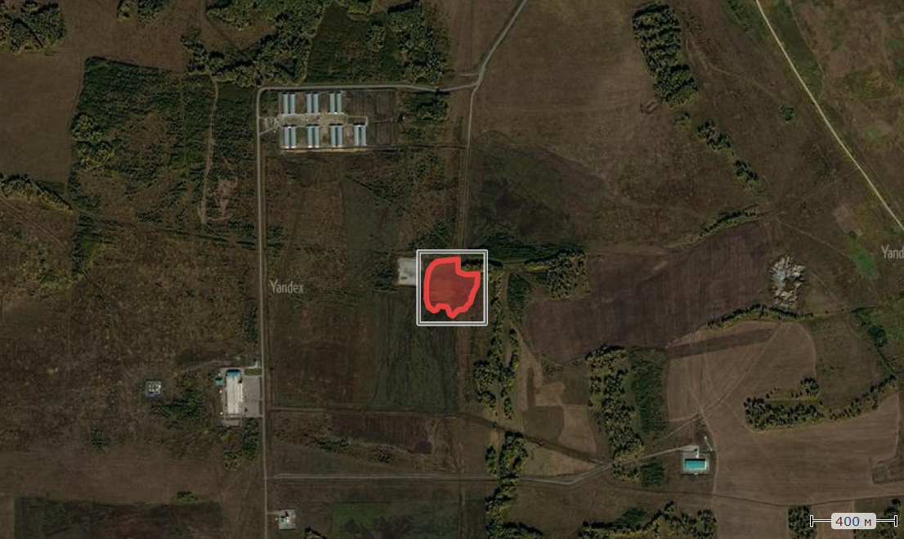
Рис. 1 Схема расположения отвала БТГ.

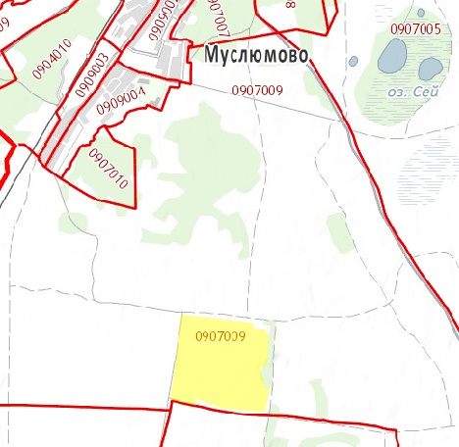
Участок работ
Рис. 2 Схема расположения участок работ на кадастровой схеме.
Для оценки существующей экологической ситуации, а также характеристики природных, техногенных, социально-демографических и других условий были использованы:
- данные об ООПТ федерального, регионального и местного значения на исследуемом объекте, предоставленные Министерством экологии по Челябинской области (приложение Г);
- сведения о наличии полигонов твердых бытовых отходов, предоставленные Министерством экологии по Челябинской области (приложение Г, том ИЭИ ШИФР 104-ИИ1/2019-ИЭИ-Т);
- данные по объектам историко-культурного наследия, предоставленные Министерством культуры Челябинской области (приложение Г, том ИЭИ ШИФР 104-ИИ1/2019-ИЭИ-Т);
- запрошены сведения о полезных ископаемых, предоставляемые Управлением по недропользованию по Челябинской области;
- сведения о видах животных и растений, занесенных в Красные книги Российской Федерации и Челябинской области, предоставленные Министерством экологии по Челябинской области (приложение Г, том ИЭИ ШИФР 104-ИИ1/2019-ИЭИ-Т);
- сведения о наличии скотомогильников и биотермических ям, предоставленные Министерством сельского хозяйства Челябинской области (приложение Г, том ИЭИ ШИФР 104-ИИ1/2019-ИЭИ-Т);
- Информация о фоновом загрязнении атмосферного воздуха от Челябинского ЦГМС – филиал ФГБУ «Обь-Иртышское УГМС» (приложение Д, том ИЭИ ШИФР 104-ИИ1/2019-ИЭИ-Т)
- информация по хозяйственному использованию, землеустройству и социально-экономическому развитию города Челябинск по данным официального сайта администрации города;
- характеристика социальной сферы по данным официального сайта Федеральной службы государственной статистики.
Территории с ограничениями на ведение хозяйственной деятельности
ООПТ
Особо охраняемые природные территории (ООПТ) – участки земли, водной поверхности и воздушного пространства над ними, где располагаются природные комплексы и объекты, имеющие особое природоохранное, научное, культурное, эстетическое, рекреационное и оздоровительное значение. К особо охраняемым природным территориям относятся земли государственных природных заповедников, в том числе биосферных, государственных природных заказников, памятников природы, национальных парков, природных парков, дендрологических парков, ботанических садов, территорий традиционного природопользования коренных малочисленных народов Севера, Сибири и Дальнего Востока Российской Федерации, а также земли лечебно-оздоровительных местностей и курортов.
Для указанных территорий решениями органов государственной власти установлен режим особой охраны, они частично или полностью изымаются из хозяйственного использования. В соответствии со ст. 1 Федерального закона РФ от 14.03.1995 г. №33-ФЗ «Об особо охраняемых природных территориях» ООПТ принадлежат к объектам общенационального достояния.
Северная часть территории Кунаширского района находятся в пределах Восточно-Уральского заповедника. На территории района находится часть земель Восточно-Уральского государственного заповедника. В заповеднике произрастает 393 вида растений, 4 из них занесены в Красную книгу России: венерин башмачок пурпурный, лилия царские кудри, прострел весенний и прострел осенний. Фауна позвоночных животных включает 283 вида. Встречается ряд редких видов птиц: балобан, орлан-белохвост, беркут, сапсан и др. В список памятников природы внесены озера Чебакуль, участки долин рек Караболка и Багаряк в их устье, а также Клюквенное болото возле озера Суртанаш.
Согласно письму Министерством экологии по Челябинской области (приложение Г том ИЭИ ШИФР 104-ИИ1/2019-ИЭИ-Т), объект инженерно-экологических изысканий и рекультивации находится вне границ ООПТ, но на территории охотничьего угодья "Тишки" (приложение Г том ИЭИ ШИФР 104-ИИ1/2019-ИЭИ-Т).
Объекты историко-культурного наследия
Выделение земель историко-культурного значения производится в соответствии с Федеральным законом №73-ФЗ «Об объектах культурного наследия (памятниках истории и культуры) народов Российской Федерации» от 25.06.2002 г.
Первичным мероприятием по обеспечению сохранности памятников истории и культуры при осуществлении хозяйственной деятельности является зонирование территории по перспективности выявления объектов историко-культурного наследия (ИКН). Суть зонирования заключается в определении участков местности, где могут размещаться эти объекты, его результаты служат основой для определения планировочных ограничений хозяйственной деятельности, проектирования пространственной инфраструктуры нефтепромыслов.
Территория, подлежащая рекультивации техногенно нарушенная, естественный почвенный покров отсутствует. При выполнении инженерно-экологических изысканий на исследуемой территории объектов культурного наследия (памятников истории и культуры) выявлено не было.
Водоохранные зоны
Водоохранными зонами являются территории, которые примыкают к береговой линии морей, рек, ручьев, каналов, озер, водохранилищ и на которых устанавливается специальный режим осуществления хозяйственной и иной деятельности в целях предотвращения загрязнения, засорения, заиления указанных водных объектов и истощения их вод, а также сохранения среды обитания водных биологических ресурсов и других объектов животного и растительного мира. В пределах водоохранных зон выделяют также прибрежные защитные полосы (ПЗП). На территории ПЗП вводятся дополнительные ограничения хозяйственной и иной деятельности.
Размер водоохранных зон и ПЗП водотоков устанавливаются в соответствии со статьей 65 Водного Кодекса РФ №74-ФЗ от 03.06.2006 г. В границах водоохранных зон допускаются проектирование, размещение, строительство, реконструкция, ввод в эксплуатацию, эксплуатация хозяйственных и иных объектов при условии оборудования таких объектов сооружениями, обеспечивающими охрану водных объектов от загрязнения, засорения и истощения вод в соответствии с водным законодательством и законодательством в области охраны окружающей среды.
Территория рекультивации расположена вне границ водоохранных зон.
Рыбоохранные зоны
Рыбоохранной зоной является территория, прилегающая к акватории водного объекта рыбохозяйственного значения, на которой вводятся ограничения, и устанавливается особый режим хозяйственной и иной деятельности.
Рыбоохранные зоны устанавливают согласно правилам, приведенным в постановлении Правительства РФ №743 от 06.10.2008 г. «Об утверждении правил установления рыбоохранных зон» с целью сохранения условий для воспроизводства водных биологических ресурсов.
Территория рекультивации расположена вне границ рыбоохранных зон.
Источники поверхностного и подземного водоснабжения, санитарно-защитные зоны
Зоны санитарной охраны (ЗСО) организуются на всех источниках питьевого водоснабжения и водопроводах, вне зависимости от ведомственной принадлежности, подающих воду, как из поверхностных, так и из подземных источников.
ЗСО организуются в составе трех поясов, в каждом из которых устанавливается специальный режим и определяется комплекс мероприятий, направленных на предупреждение загрязнения воды источников водоснабжения (СанПиН 2.1.4.1110-02 «Зоны санитарной охраны источников водоснабжения и водопроводов питьевого назначения»).
Территория проектируемых объектов не попадает в зоны санитарной охраны источников поверхностного и подземного водоснабжения согласно данным от Администрации г. Челябинск (Приложение Д том ИЭИ ШИФР 104-ИИ1/2019-ИЭИ-Т).
Скотомогильники
Государственная ветеринарная инспекция Челябинской области сообщает, что на участке работ сибиреязвенные и простые скотомогильники (биотермические ямы) отсутствуют (Приложение Д том ИЭИ ШИФР 104-ИИ1/2019-ИЭИ-Т).

1.4 Природно-климатическая характеристика территории работ
Рельеф Увельского района равнинный. Ландшафт – лесостепной.
Район изысканий относится к I району, I В подрайону климатического районирования для строительства, а по степени влажности относится к сухой зоне (согласно СП 131.13330.2012).
Согласно СП 20.13330.2016 "Нагрузки и воздействия" актуализированная редакция СНиП 2.01.07-85*, по нормативному ветровому давлению территория относится к II району (0,3 кПа), по снеговым нагрузкам – к III, расчетный вес снегового покрова для района – 1,5 кПа. Район гололедности второй. Нормативная толщина стенки гололеда 5 мм.
Согласно ПУЭ (7 издание) территория изысканий относится к II району по ветровому давлению (500 Па); район гололедности – II (нормативная толщина стенки гололеда 15 мм); средняя продолжительность гроз от 40 до 60 часов в год.

1.4.1 Климатические условия
Климат района умеренно континентальный. В северо-восточной части территории (Усть-Багарякское, Ашировское, Буринское поселения) осадков за год выпадает 350-400 мм., в западной и южной (Куяшское, Саринское, Урукульское, Кунашакское, Муслюмовское, Халитовское) – 400-450мм.
По данным ближайших метеорологических станций Багаряк, Усть-Карабольское, Тахталым и Бродокалмак следует учитывать следующие климатические характеристики:
- среднемесячная температура июля (самого жаркого месяца в году) +18,3°С, а января (самого холодного месяца) – 16,5°С;
- район характеризуется умеренным увлажнением, среднегодовое количество осадков 482 мм;
- расчетная температура ограждающих конструкций по самой холодной пятидневке минус 34°С;
- нормативное значение ветрового давления для II района – 3,0 (30) МПа (кгс/м²);
- нормативное значение веса снегового покрова на 1м² горизонтальной поверхности земли 2,4 (240) МПа (кгс/м²);
- продолжительность отопительного периода 236 дней;
- преобладают западные, юго-западные и южные ветры;
- глубина промерзания грунтов 1,9 м.
Безморозный период длится максимально 150 дней. Продолжительность снегового покрова 5,5-6 месяцев при средней "толщине" 40-60 см. Снежный покров устанавливается в ноябре, сходит в апреле.

1.4.2 Ландшафт, почвы, растительность
В геоморфологическом отношении площадка изысканий приурочена к среднегорью.
В границах исследуемой территории преобладают плоские слабодренированные водораздельные поверхности, наклонные дренированные поверхности и нарушенный антропогенный рельеф представлен территориями промышленных предприятий, включающих участки с видоизмененным и угнетенным растительным покровом и линейно-транспортными объектами.
Описание ландшафтной структуры основывалось на анализе фондовых, литературных и картографических материалов (топографических карт масштаба 1:25000), дешифрировании актуальных космических снимков высокого и сверхвысокого разрешения, анализе данных, полученных в ходе выполнения полевых работ. Использовались методические рекомендации по эколого-ландшафтным и комплексным физико-географическим исследованиям, интерпретировались тематические карты (ландшафтная, почвенная, геоботаническая, геоморфологическая, карты физико-географического районирования) атласа Челябинской области.
Исследуемая территория в классификационно-систематическом отношении представлена типами местности – среднегорным склоновым, производственным и линейно-транспортным:
- Среднегорный склоновый тип местности характеризуется наклонными дренированными поверхностями, занятыми смешанными березово-сосновыми лесами с единичным участием ели и лиственницы на серых лесных почвах и плоскими слабодренированными водораздельными поверхностями, занятыми разнотравно-осоково-злаковыми лугами на черноземах обыкновенных.
- Производственный тип местности представлен территориями промышленных предприятий, включая территории с видоизмененным и угнетенным растительным покровом.
- Линейно-транспортный тип местности представлен автомобильными дорогами, железными дорогами и линиями электропередач.
При выделении типов местности ведущим факториальным признаком являются групповые морфогенетические свойства урочищ, а взаимодействием, используемым для разделения типов местности, явилось генетическое и морфологическое сходство доминантных и характерных урочищ, тип сочетания литолого-фациальных комплексов и степень дренированности, обусловленная местоположением композиции ландшафтно-образующих процессов. Ландшафтные комплексы исследуемой территории приведены на карте ландшафтов (приложение 104-ИИ1/2019-ИЭИ-Т).
На исследуемой территории в границах зоны картирования находятся техногенно-трансформированные участки – территории отсыпанные насыпным грунтом, автомобильные дороги (грунтовые), линии электропередач и другие площадные и линейные объекты.
Ландшафт, состоящий из взаимодействующих природных и антропогенных компонентов, формирующийся под влиянием деятельности человека и природных процессов, согласно ГОСТ 17.8.1.01-86, следует считать антропогенным.
Рельеф местности холмисто-увалистый имеет общий уклон в северном направлении. Самая высокая абсолютная отметка поверхности рельефа 218.60, самая низкая абсолютная отметка – 211,20 по Балтийской системе высот.
Почва – в основном серые лесные, серые лесные осолоделые и луговые земли; в северо-восточной части распространены солонцы, солончаки и черноземы обыкновенные, в южной – солоди и черноземы выщелоченные.
В зоне влияния проектируемого объекта (в зоне картирования) выделены природные ландшафты, для которых характерны следующие типы почв:
- серые лесные;
- черноземы обыкновенные.
Ведущая отрасль экономики района – сельское хозяйство. Почвенно-климатические условия на территории района создают предпосылки для развития животноводства и земледелия.
В границах зоны картирования преобладают антропогенно-нарушенные земли, плодородный слой отсутствует. Для исследуемой почвы норма снятия плодородного слоя не устанавливается, т.к. она относится к техногенно-поверхностным образованиям и не соответствует требованиям ГОСТ 17.5.3.05-84 «Охрана природы. Рекультивация земель. Общие требования к землеванию».
Характер растительности данного района в целом определяется вхождением его в полосу лесостепей. Немногочисленные березовые колки леса создают впечатление лесостепного ландшафта. Березовая лесостепь-сложный природный комплекс, в состав которого входят небольшие лесочки – колки, участки разнотравно-ковыльных, луговых и солонцеватых степей, озера, небольшие осоковые и тростниковые болота. Распределение элементов этого комплекса определяется рельефом, наиболее высокие точки которого – вершины грив – заняты разнотравно-ковыльными степями на черноземных почвах. Как особый тип почвы чернозем сформировался под влиянием травянистой степной растительности в условиях засушливого климата.
На территории объекта изысканий на наклонных дренированных поверхностях, преобладают смешанные березово-сосновые леса с единичным участием ели и лиственницы, плоские слабодренированные водораздельные поверхности заняты разнотравно-осоково-злаковыми лугами.
При выполнении инженерно-экологических изысканий на исследуемой территории, вероятно исчезнувшие, находящиеся под угрозой исчезновения, сокращающиеся в численности, редкие, неопределенные по статусу, восстанавливаемые и восстанавливающиеся виды растений, занесенные в Красные книги Челябинской области и Российской Федерации встречены не были.

1.4.3 Гидрографическая и гидрогеологическая характеристика территории
На расстоянии более 4 км на юго-запад от проектируемого участка расположено озеро Тишки (рис. 3).
Озеро Тишки крупное по своим размерам и равнинное по характеру, отличается крайней удаленностью от областного центра.
Протоков и истоков озеро Тишки не имеет. Питание осуществляется посредством грунтовых вод и атмосферных осадков.
Озеро Тишки Челябинская область вытянуто в длину на 8000 м., а в ширину - на 3500. Прозрачность воды составляет 3 м., при средней глубине в 6 м. Площадь зеркала составляет 2550 га.
В основном дно состоит из ила, песок присутствует только на западной части. Степень зарастания небольшая: камышом и тростником занято 20% водной площади.
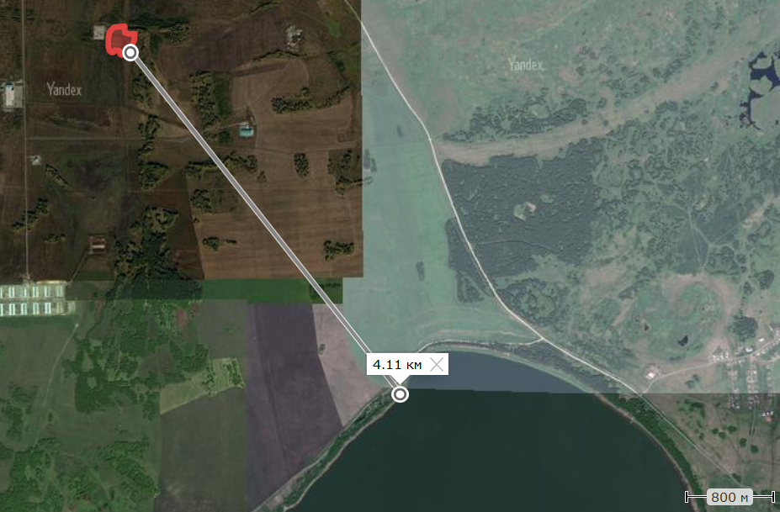
Рис. 3 Расположение площадки рекультивации и озера Тишки.

1.5 Инженерное обустройство территории
Проектом предусматривается рекультивация земельного участка расположенного в 2400 м по направлению на юго-восток от ориентира южная граница п. Муслюмово Кунашакского района Челябинской области (для использования в сельскохозяйственном направлении), кадастровый номер земельного участка №74:13:0907009:460, нарушенного в ходе строительных работ и складирования (с 2014 года) БТГ, представленного перепревшим куриным пометом, по составу соответствующим удобрению согласно ТУ 20.15.80-001-65749542-2016 Удобрение органическое «Эдельвейс-ЗФ» (зарегистрированы ФБУ «Государственный региональный центр стандартизации, метрологии и испытаний в Челябинской области» 29.11.2016 №074/013374, каталожный лист продукции с регистрационным номером 013374).
Согласно ГОСТ 17.5.3.04-83 [15] предусматривается проведение рекультивации нарушенных земель последовательным выполнением комплекса мероприятий в два этапа: технический и биологический. Комплекс рекультивационных мероприятий разработан с учетом региональных природно-климатических условий и месторасположения нарушенного участка.
Проектом предусматривается ведение рекультивации в сельскохозяйственном направлении.
1.6 Инженерные изыскания
Инженерные изыскания на данном участке включают в себя изучение почвенного горизонта, лабораторные исследования грунтов, измерение площади земельного участка, подвергшегося воздействию в результате строительных работ по устройству котлована и размещения помета куриного.
Участок, на котором необходимо произвести рекультивацию, расположен в 2400 м по направлению на юго-восток от ориентира южная граница п. Муслюмово, Кунашакского района Челябинской области (для использования в сельскохозяйственном направлении), кадастровый номер земельного участка №74:13:0907009:460.

1.6.1 Нормативно-методическое и метрологическое обеспечение работ
Основные нормативно-правовые документы, согласно которым были проведены инженерные изыскания на территории рекультивации:
- СП 47.13330.2012 «Инженерные изыскания для строительства. Основные положения».
- Свод правил «Инженерно-экологические изыскания для строительства» (СП 11-102-97).
- СанПиН 2.1.4.1074-01«Питьевая вода. Гигиенические требования к качеству воды централизованных систем питьевого водоснабжения. Контроль качества. Гигиенические требования к обеспечению безопасности систем горячего водоснабжения»;
- РД 52.24.643-2002 «Метод комплексной оценки степени загрязненности поверхностных вод по гидрохимическим показателям»;
- СанПиН 2.1.5.980-00 «Гигиенические требования к охране поверхностных вод. Санитарные правила и нормы».
- СП 2.1.5.1059-01 «Гигиенические требования к охране подземных вод от загрязнения. Санитарные правила».
- СанПиН 2.1.6.1032-01 2 «Гигиенические требования к обеспечению качества атмосферного воздуха населенных мест».
- ГОСТ 17.4.3.01-83 «Почвы. Общие требования к отбору проб».
- ГОСТ 17.4.4.02-84. «Почвы. Методы отбора и подготовки проб для химического, бактериологического, гельминтологического анализа»;
- СанПиН 2.1.7.1287-03 Санитарно-эпидемиологические требования к качеству почвы;
- МУ 2.1.7.73099 «Гигиеническая оценка качества почвы населенных мест».

Отбор проб грунтов для лабораторных исследований производился согласно ГОСТ 12071-96.
Был произведен отбор проб на пробной площадке, размер которой составлял 10×10 м в соответствии с ГОСТ 17.4.4.02-84. Отбор образцов почвы осуществлялся в соответствии с ГОСТ 17.4.3.01-83 и ГОСТ 28168-89 методом конверта с глубины 0-20 см. Проба представляла собой часть грунта, типичного для генетических горизонтов или слоев данного типа почв. Отбор проб осуществлялся чистым инструментом, не содержащим металл.
Для отбираемого слоя составлялась объединенная проба, путем смешивания пяти точечных, массой не менее 0,2 кг, которая помещалась в двойной полиэтиленовый пакет и нумеровалась. На почвенный образец заполнялся сопроводительный талон с указанием номера пробы, места отбора, даты и фамилии лица, производившего отбор. Информация об отобранной пробе заносилась в ведомость отбора проб почв (приложение Г, том ИЭИ).
Транспортировка и хранение пробы почвы осуществлялись в соответствии с ГОСТ 12071-2014 в деревянном ящике.
В ходе полевых работ отобрана 2 объединенных проб почвенного покрова, для выполнения количественного физико-химического анализа, радиологических и микробиологических исследований (таблица 2.1) на территории объекта изыскания.
Таблица 2.1
Ведомость отбора проб почвы на количественный химический анализ
Рег. номер пробы | Место отбора проб | Определяемые показатели | Дата отбора
П1 (куриный помет) | Челябинская область, Кунашакский район, ж/д станция Муслюмово, проектируемая площадка | pH(солевой, водный), свинец, цинк, никель, медь, нефтепродукты, бенз(а)пирен, кадмий, мышьяк, ртуть, цезий-137, радий-226, калий-40, торий-232, индекс БГКП, энтерококков, патогенные бактерии, яйца и личинки гельминтов, цисты патогенных простейших, биотестирование на тест-объектах. | 21.08.2019 г.
П2 (горизонт 0-30 см почвы под помётом) |  |  | 21.08.2019 г.

Для оценки радиационных условий территории проводился замер гамма-фона с использованием дозиметр рентгеновского и гамма-излучения дозиметром «ДКС-96» в 24 точках на территории изыскиваемого объекта. Результаты радиологического исследования заносились в ведомость измерения гамма-фона (приложение Е, том ИЭИ).
На период изысканий (август 2019 г) грунтовые воды вскрыты не были (том ИГИ и ИЭИ).

1.6.2 Геолого-гидрогеологическое строение территории и участка работ
Кунашакский муниципальный район находится в северо-восточной части Челябинской области. На севере граничит со Свердловской и Курганской областями, на востоке - с Красноармейским районом, на юге – с Сосновским, на юго-западе – с Аргаяшским, на западе – с Каслинским районами.
Сводный инженерно-геологический разрез участка проектирования до глубины 8,0 м представлен следующими инженерно-геологическими элементами (ИГЭ), сверху вниз:
ИГЭ 1. Почвенно-растительный слой. Мощность слоя 0,20-0,50 м. Вскрыт повсеместно.
ИГЭ 2. Глина твердая до тугопластичной, в среднем полутвердая, бурая, светло-коричневая, коричневая, с прослоями разнозернистого песка, с известковистыми включениями. Мощность слоя 0,30-2,80 м.
ИГЭ 3. Глина опоковидная твердая до тугопластичной, в среднем твердая, светло-серая, желто-серая, серая, светло-бурая, желтая, серовато-бурая, буровато-серая, темно-серая, с включением дресвы и щебня опок до 15-20%, участками дресвяная. Мощность слоя 0,40-2,20 м.
ИГЭ 4. Глина элювиальная по серпентинитам, твердая до тугопластичной, в среднем полутвердая, структурная, зеленовато-серая, темно-серая, буровато-серая, бурая, темно-бурая, серовато-бурая, светло-серая, зеленовато-бурая, красно-бурая, темно-коричневая, буровато-красная, желтая, с включением дресвы и щебня до 25%, участками дресвяная, с зонами дресвяно-щебенистого грунта, с зонами кремнистых пород мощностью 2-5 см, местами гнездами супеси. Вскрытая мощность слоя 0,20-5,90 м.
ИГЭ 5. Песок элювиальный дресвянистый по серпентинитам средней плотности, маловлажный, желто-серый, серовато-зеленый, буровато-серый, с зонами рухлякового щебня. Мощность слоя 1,00-1,70 м.
ИГЭ 6. Дресвяно-щебенистый грунт элювиальный по серпентинитам с супесчаным, с суглинистым, реже с глинистым заполнителем от 0,80-49,9%, в среднем 24,1%, зеленовато-серого, темно-серого, буровато-серого, бурого, темно-бурого, серовато-бурого цвета, твердой и полутвердой консистенции. Вскрытая мощность слоя 1,00-5,40м.
ИГЭ 7. Серпентинит средней прочности, зеленовато-серый, светло-зеленый, темно-серый, выветрелый, сильно трещиноватый. Мощность слоя 0,50-2,60 м.
Площадка благоприятна для строительства, так как подземные воды на момент изысканий (до глубины 8,0 м) не вскрыты.

1.6.3 Особенности гидрогеологического строения территории

В пределах района расположено более 50 озер, общая их площадь составляет 32631 га, или 10,2% территории. Самые крупные озера: Уелги – 60,3 км², Тишки – 25,5 км², Большой Куяш – 21,1 км², Калды – 7,9 км². Крупные реки – Теча (243 км) и Синара (148 км) – берут начало в Каслинском районе.

Влияния на водные объекты оказано не было.

1.6.4 Свойства грунтов
По результатам анализа, проведенного специалистом ФГБУ «Челябинская МВЛ» (приложение 8) выявлено снижение содержания подвижного фосфора на 48,8%; снижение содержания органического вещества в почве на 74,8%; повышение содержания обменного калия на 28,7%.
В целом участок земли, расположенный под пометом относится к сильно-деградированным землям.
Почва в бурте ПРС (№4516) удовлетворяет ГОСТ 17.5.1.03-86 и пригодна для землевания.
Проба сухого куриного перепревшего помета из пометохранилища соответствует.
Образец БТГ с территории рекультивации соответствует ГОСТ Р 53117-2008 Удобрения органические на основе отходов животноводства. Технические условия. Удобрения относятся к малоопасным, практически неопасным веществам (IV-й класс опасности по ГОСТ 12.1.007). По токсикологическим (содержание токсичных примесей: тяжелых металлов, мышьяка, остаточных количеств пестицидов, бензапирена, полихлорированных бифенилов) и радиологическим (удельная активность природных и техногенных радионуклидов) характеристикам удобрения должны соответствовать требованиям норм, установленных в таблицах 1 и 2 ГОСТ Р 53117-2008.

1.6.4 Экологическая изученность территории
Атмосферный воздух на территории Кунашакского муниципального района больше всего загрязняется газообразными и жидкими веществами (диоксид серы, оксид углерода, оксиды азота) и твердыми веществами – 3,11488 тыс. тонн/год. В целом по поселению загрязнение атмосферы носит незначительный характер, объем загрязняющих веществ, отходящих от стационарных источников выделения на душу населения в 2008 году в 16 раз меньше, чем в целом по области.
Район производства работ характеризуется умеренной степенью техногенной нагрузки. Основные выбросы загрязняющих веществ в атмосферный воздух поступают при работе автотранспорта.
Проектируемый объект при нормальных штатных условиях эксплуатации не являются ни прямым, ни косвенным, ни хроническим источником загрязнения атмосферного воздуха.
Воздействие на атмосферный воздух ожидается в период строительства проектируемого объекта. Источника воздействия будут служить автомобильный транспорт и другие механизмы с двигателями внутреннего сгорания. Воздействие на атмосферный воздух в период строительства будет носить временный характер. После окончания строительных работ состояние атмосферного воздуха вернется к фоновому уровню. Для целей расчета рассеивания загрязняющих веществ в период строительства были запрошены фоновые концентрации загрязняющих веществ в атмосферном воздухе (приложение Д, том ИЭИ).
Таблица 2.2
Результаты химического анализа атмосферного воздуха (мг/м³)
Определяемое вещество | Фоновые концентрации вредных веществ | ПДК,
Взвешенные вещества (пыль) | 0,199 | 0,5
Оксид углерода | 1,8 | 5,0
Оксид азота | 0,038 | 0,40
Диоксид азота | 0,055 | 0,20
Диоксид серы | 0,018 | 0,50

Фоновые концентрации веществ в атмосферном воздухе не превышают ПДК и ОБУВ.
Таким образом, степень загрязнения атмосферного воздуха можно охарактеризовать как «низкую», содержание определяемых веществ не превышает установленных нормативов ПДК и ОБУВ.
В ходе проведения инженерно-экологических изысканий для разработки проекта была отобрана 2 пробы почвы (приложение 104-ИИ1/2019-ИЭИ-Т). Протоколы физико-химического анализа приведены в приложение Д, результаты – в таблице 2.3-2.4
Таблица 2.3
Результаты геохимического анализа почв (мг/кг)
Наименование вещества (валовая) | П₁ | П₂ | ПДК | ОДК | Фон (табл. 4.1 СП 11-102-97) | К_{max}
рН водный | 6,1 | 6,82 | - | - | - | -
рН солевой; | 4,84 | 5,44 | - | - | - | -
Нефтепродукты | 0,19 | 0,17 | - | - | - | -
Свинец | 1,99 | 1,98 | 32,0 | 130 | 15 | 260
Медь | 1,5 | 6,3 | - | 132 | 15 | 72
Кадмий | 0,04 | 0,22 | 0,5 | 2,0 | 0,12 | -
Цинк | 24,6 | 28 | - | 220 | 45 | 200
Никель | 5,3 | 5,8 | - | 80 | 30 | 14
Мышьяк | 0,18 | 0,15 | 2,0 | 10 | 2,2 | 15
Ртуть | <0,02 | <0,02 | 2,1 | - | 0,10 | 33,3
Бенз(а)пирен | <0,005 | <0,005 | 0,02 | - | - | 0,5
Категория загрязнения | <16 | <16
 | «допустимая»

В целях определения пригодности нарушенного слоя почв для землевания согласно ГОСТ 17.4.3.02.-85 и ГОСТ 17.5.3.06-85, а также в целях определения пригодности слоя почв для биологической рекультивации согласно ГОСТ 17.5.1.03-86 было отобрано 2 объединенных проб почвы на территории изыскиваемого объекта.
Место отбора пробы почвы на оценку уровня плодородия приведено на карте фактического материала (графическое приложение 1 тома ИЭИ). Почва на площадке отбора пробы – черноземы обыкновенные сильно деградированные, мощность гумусового горизонта до 0,2 м. Результаты оценки уровня плодородия приведены в таблице 2.4 и в приложении Д тома ИЭИ.
Таблице 2.4
Результаты оценки уровня плодородия пробы почвы района изысканий
Проба | Основные показатели плодородия почв
 | Р₂О₅ | К₂О₅ | pH (водная  в-ка), ед pH | pH (солевая выт-ка), ед pH | Фракции <0,01 мм, % | Гумус (органическое в-во), % |  | Сухой остаток, % | Степень солонцеватости, % | Натрий обменный, ммоль/100 г
 | Нормативные значения, диапазоны допустимых уровней
 | 50-250 | 50-250 | 5,5-8,2 | 3,0-8,2 | 10-75 | >1 | 0,1-0,5 |  | <15 | 0-5
П₁ | 189 | 225 | 6,1 | 4,84 | 1,5 | 32,1 | <0,1 |  | 0,01 | 1,72
П₂ | 51 | 582 | 6,82 | 5,44 | 24,8 | 6,28 | <0,1 |  | 12,3 | 1,52
Примечание: отклонения значений, выделены в таблице цветовой заливкой ячеек.

В ходе полевых работ отобрано 1 проба почвы на территории изыскания. Ведомость отбора представлена в приложении Г тома ИЭИ. Протоколы микробиологического и паразитологических исследований приведены в приложении Е тома ИЭИ, а результаты – в таблице 2.5
Таблица 2.5
Результаты лабораторных анализов в пробах почв
Определяемые показатели | Результаты исследований |  | норматив
 | П₁ | П₂
БГКП | Менее 1 |  | 10
Индекс энтерококков | Менее 1 |  | 10
Патогенные бактерии, в т.ч. сальмонеллы | Не обнаружено |  | Не допускается
Паразитологические исследования
Яйца и личинки гельминтов | Не обнаружено |  | Не допускается
Цисты патогенных простейших | Не обнаружено |  | Не допускается

По результатам можно заключить, что пробы почвы на площадке проектируемого объекта соответствует требованиям СанПиН 2.1.7.1287-03 "Санитарно-эпидемиологические требования к качеству почвы", СанПиН 3.2.1333-03 "Профилактика паразитарных болезней на территории РФ".

В результате проведенного анализа было установлено:
- почвы исследуемой территории характеризуются нейтральной реакцией среды;
- зафиксированные концентрации тяжелых металлов, металлоидов и бенз(а)пирена находятся в пределах нормативных значений – не превышают ПДК/ОДК;
- почвы на площадке рекультивируемого объекта соответствует требованиям СанПиН 2.1.7.1287-03 "Санитарно-эпидемиологические требования к качеству почвы" СанПиН 3.2.1333-03 "Профилактика паразитарных болезней на территории РФ" в части микробиологического и паразитологического состояния;
- почвы, исследованные на проектируемой площадке, в соответствии с СанПиН 2.1.7.1287-03 «Санитарно-эпидемиологические требования к качеству почвы», относятся к категории «допустимая» и могут быть использованы без ограничений;
- согласно ГОСТ 17.5.3.06-85 и ГОСТ 17.5.1.03-86 исследуемые погребенные почвы черноземов обыкновенных на участке проектирования не являются пригодными для землевания, так как значения таких величин как величина калий подвижный находится в избытке, сухой остаток ниже нормативных значений.

1.6.5 Оценка радиационной ситуации на территории
Территория Муслюмовского сельского поселения непосредственно не подвергалась радиационному загрязнению от ВУРС, северная часть территории лежит вблизи части следа с невысокими плотностями загрязнения почвы (0,2 Кюри/км²) техногенными радионуклидами.
В границах поселении протекает радиоактивно загрязненная река Теча, более 400 га пойменных земель вошли в санитарно-защитную зону реки и были исключены из хозяйственной деятельности. Река Теча является источником техногенного облучения населения поселения, в воде р. Теча (створ село Муслюмово) регистрируется превышение уровня вмешательства ⁹⁰Sr. Многолетние среднегодовые концентрации ⁹⁰Sr составляют, в среднем, 12 Бк/литр.
Превышения уровня вмешательства для изотопов ¹³⁷Cs и трития в воде реки Теча не установлено.
Следует отметить, что за 40 лет после интенсивных сбросов исследуемые радионуклиды в пойменных почвах верхнего и среднего течения реки проникли на глубину до 70 см. Для ⁹⁰Sr характерно относительно плавное снижение относительной концентрации по мере увеличения глубины, а у ¹³⁷Cs наблюдается резкий спад относительной концентрации на глубине 20 см. Это хорошо согласуется с общеизвестными закономерностями вертикальной миграции данных радионуклидов.
С течением времени происходит процесс естественной дезактивации (самоочищения) верхних слоев донного грунта и почвы поймы. Это происходит по причине прекращения интенсивных сбросов радионуклидов в реку, миграции радионуклидов в нижележащие слои и вследствие процессов физического распада.
Радиационная обстановка в селе Муслюмово оценивается как стабильная, значения текущих эффективных доз техногенного облучения населения не превышают регламент, установленный НРБ-99, за исключением критической группы населения, активно использующих радиоактивно загрязненную реку Теча в хозяйственных целях (1 млЗв/год). Основной вклад в дозу населения села Муслюмово, проживающих по обеим берегам р. Теча, до 90% вносит внешнее гамма-облучение, обусловленное цезием-¹³⁷Cs, депонированным в пойменных почвах р. Теча.
По данным радиационного мониторинга значение мощности экспозиционной дозы гамма-излучения в контрольных пунктах с.Муслюмово составляет 0,10 -0,13 микроЗиверт/час, что не превышает значений мощности экспозиционной дозы гамма-излучения в целом по Челябинской области (0,10-0,13 мкрЗв/час).
Среднемесячные значения плотности бета-радиоактивных выпадений и плотности выпадений цезия-137 в указанных контрольных пунктах находятся на уровне средних значений по Челябинской области.
В 2004 г. на сети радиационного мониторинга атмосферного воздуха ГУ Челябинский ЦГМС величина мощности экспозиционной дозы гамма-излучения в 2004 г. по всем контрольным пунктам Челябинской области находилась на уровне фона для данной местности и колебалось в пределах 9-14 мкР/ч. Среднее по зоне наблюдения значение за 2004 г. составило 11 мкР/ч, что на уровне 2003 г. Повышений данного параметра выше допустимых уровней активности техногенных изотопов в атмосферном воздухе согласно НРБ-99 не наблюдалось.
В ходе выполнения инженерно-экологических изысканий было произведено радиационно-экологическое обследование территории района проектирования. В соответствии с МУ 2.6.1.2398-08, была произведена поисковая гамма-съемка земельного участка и выполнены 10 замера мощности эквивалентной дозы гамма-излучения. Замер гамма-фона в контрольных точках по сетке с использованием высокочувствительного блока детектирования дозиметром «ДКС-96» превышений нормативных и фоновых значений не зафиксировал (приложение Д тома ИЭИ, таблица 2.6).
Таблица 2.6
Результаты измерения гамма-фона
Участок проведения измерений гамма-фона | Мощность эквивалентной дозы (МЭД), мкЗв/ч
 | минимальное значение | максимальное значение | среднее значение
Проектируемая площадка | 0,08 | 0,15 | 0,10

В соответствии с требованиями действующих нормативных документов: СанПиН 2.6.1.2523-09 (НРБ-99/2009), СП 2.6.1.2800-10 (ОСПОРБ 99/2010), МУ 2.6.1.2398-08, мощности эквивалентной дозы гамма-излучения на участке проектирования объекта находится в пределах установленной нормы.
В пробах определялась эффективная удельная активность естественных радионуклидов (калия-40, радия-226, тория-232), а также техногенных цезия-137, что позволяет в достаточной мере охарактеризовать уровень радиационной безопасности территории.
Отбор, хранение и транспортировка проб почв произведены согласно ГОСТ 17.4.3.01-83 «Почвы. Общие требования к отбору проб» и МУ 2.6.1.2398-08 «Радиационный контроль и санитарно-эпидемическая оценка земельных участков под строительство жилых домов, зданий и сооружений общественного и производственного назначения в части обеспечения радиационной безопасности».
Исследования образцов почв были проведены в испытательной лаборатории ЗАО «Региональный аналитический центр» (аттестат аккредитации №RA.RU.517791), аккредитованной в соответствующей области измерений. Определение содержания радионуклидов было выполнено согласно утвержденным методикам выполнения измерений.
Результаты исследования содержания природных и техногенных радионуклидов в почвах представлены в таблице 2.7 (Акты отбора проб почв представлены в Приложении Г, протоколы лабораторного анализа проб – в Приложении Е тома ИЭИ).
Таблица 2.7
Результаты лабораторных анализов радионуклидов в пробах почв
Номер пробы | Удельная активность естественных радионуклидов (ЕРН), Бк/кг |  |  | Удельная активность техногенных радионуклидов (ТРН), Бк/кг | А_{эфф}
 | Ra-226 | Th-232 | K-40 | Cs-137
П₁ | 24,8 | 23,6 | 484 | Менее 4 | 99,14
П₂ | 27,6 | 18,6 | 455 | Менее 4 | 89,62

Полученные значения удельной активности техногенного изотопа Cs-137 согласно инструкции по гамма- спектрометрическому определению техногенных радионуклидов в пробах почв сравнивали с фоном глобальных выпадений на земную поверхность, который равен 5-15 Бк/кг. Появление с середины прошлого века искусственного изотопа Cs-137 в природной среде связано с ядерными испытаниями в атмосфере и авариями на объектах атомной энергетики. Его поведение в почвах в значительной степени контролируется процессами сорбции на поверхности тонких частиц и миграцией этих частиц-носителей, в том числе в результате почвенной эрозии (Беляев и др, 2003).
В пробе почвы значение удельной активности Cs-137 находится в пределах фонового значения (5-15 Бк/кг).
Величина эффективной удельной активности (А_{эфф}) природных радионуклидов в соответствии с СанПиН 2.6.1.2523-09, не должна превышать:
- для материалов, используемых в строящихся и реконструируемых жилых и общественных зданиях (I класс):
А_{эфф} = А_{Ra} +1,3А_{Th} +0,09А_{K} ≤ 370 Бк/кг,
где А_{Ra} и А_{Th} – удельные активности ²²⁶Rа и ²³²Тh, находящихся в радиоактивном равновесии с остальными членами уранового и ториевого рядов, А_{K} – удельная активность ⁴⁰К (Бк/кг);
- для материалов, используемых в дорожном строительстве в пределах территории населенных пунктов и зон перспективной застройки, а также при возведении производственных сооружений (II класс):
А_{эфф} ≤ 740 Бк/кг
А_{эфф} = 24,8+1,3×23,6+0,09×484=24,8+30,68+43,56=99,04;
99,04 ≤ 740 Бк/кг
Результаты проведенных исследований показали, что удельная активность радионуклидов в почвах не превышает нормативных значений.
Таким образом, опробованная почва участка по показателям удельной активности радионуклидов соответствуют первому классу строительных материалов и могут использоваться при строительстве без ограничений.

РАЗДЕЛ II.
ПОЯСНИТЕЛЬНАЯ ЗАПИСКА
2.1 Исходные условия рекультивируемого земельного участка

2.1.1 Местоположение участка. Правообладатели земельного участка. Целевое назначение земель земельного участка.
Данным проектом предусмотрена рекультивация нарушенного в ходе строительных работ и размещения куриного помета (биогенных техногенных грунтов (БТГ)) земельного участка объекта «Рекультивация земельного участка, расположенного в 2400 м по направлению юго-восток южной границы п. Муслюмово, Кунашакского района Челябинской области»

2.1.2 Характер нарушения земель.
Территория нарушена путем поверхностного перекрытия перепревшим куриным пометом (материалом БТГ), слоем не более 0,5.
Схема мощности отвала – рис. 2.1
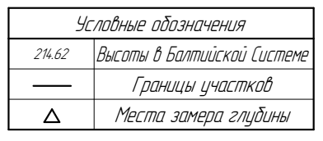
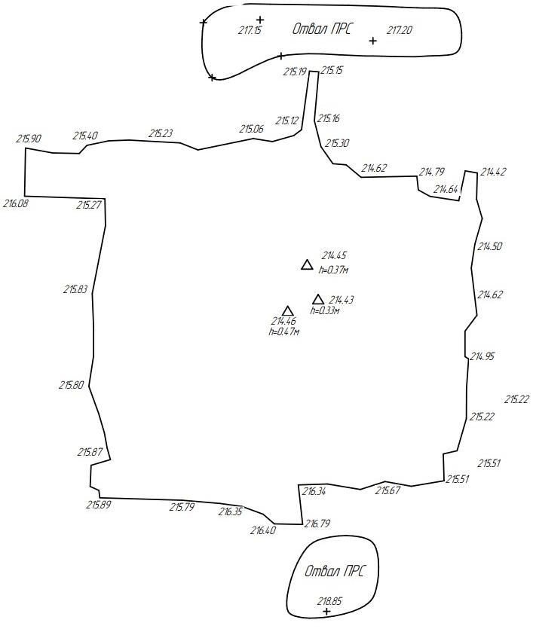
Рис. 2.1 Схема мощности отвала БТГ.
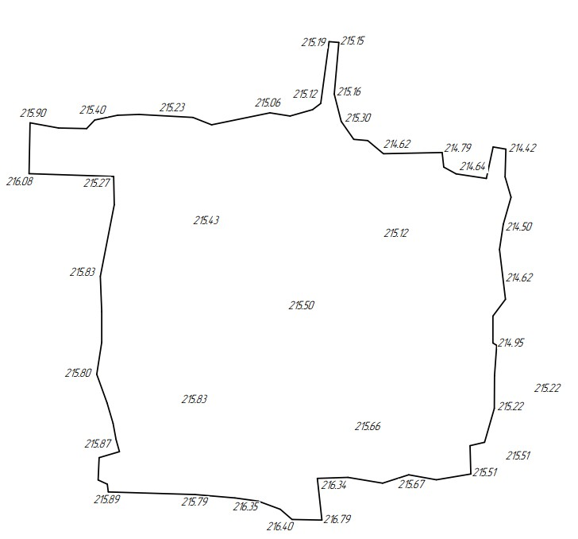
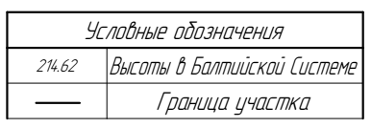
Рис. 2.2 Схема рельефа территории отвала БТГ.

2.2 Сведения о наличии в границах земельного участка территорий с особыми условиями использования
Сведения отсутствуют.

РАЗДЕЛ III.
ЭКОЛОГО-ЭКОНОМИЧЕСКОЕ ОБОСНОВАНИЕ ВЫБОРА НАПРАВЛЕНИЯ РЕКУЛЬТИВАЦИИ НАРУШЕННЫХ ЗЕМЕЛЬ
  - Экологическое и экономическое обоснование выбора направления рекультивации
Данным проектом предусмотрена рекультивация нарушенных территорий на сельскохозяйственных землях с кадастровым №74:13:0907009:460, находящихся в аренде ООО «Уральчская маяная компания» до 17.06.2060 года (договор аренды №82/11 от 17.06.2011 г. – Приложение).
Исходя из расположения участка, природно-климатических условий, фактического состояния поверхности участка на начало рекультивации проектом принято сельскохозяйственное направление рекультивации.

  - Технические решения и мероприятия по рекультивации нарушенных земель
Рекультивацией нарушенных земель земельного участка предусмотрены следующие технические решения и мероприятия:
- Предусмотреть использование БТГ в части его применения в планировке. По результатам обследования грунт пригоден для биологической рекультивации.
- Предусмотреть несколько этапов технической рекультивации: вывоз БТГ для внесения его в качестве удобрения на сельскохозяйственные поля, находящиеся в арендной собственности ООО «Уральская мясная компания»; создание экранирующего слоя из иллювиального, взятого из расположенного вблизи котлована; нанесение почвенно-растительного грунта мощностью 0,2 м для биологической рекультивации.
- На биологическом этапе рекультивации проектом предусмотрено проведение агротехнических и фитомелиоративных мероприятий, направленных на улучшение агрофизических, агрохимических, биохимических и других свойств почв.

  - Основные требования, предъявляемые к параметрам и качественным характеристикам работ по рекультивации нарушенных земель
В соответствии с ГОСТ 17.5.3.04-83 «Охрана природы. Земли. Основные требования к рекультивации земель», рекультивации подлежат нарушенные земли всех категорий, а так же земельные участки, полностью или частично утратившие продуктивность в результате отрицательного воздействия нарушенных земель.
1. Разработка проектов рекультивации должна проводиться с учетом следующих факторов:
- природных условий района;
- расположения нарушенного участка;
- перспективы развития района расположения участка;
- фактического или прогнозируемого состояния нарушенных земель к моменту рекультивации;
- показателей химического и гранулометрического состава, агрохимических и агрофизических свойств. Инженерно-геологической характеристики вскрышных и вмещающих пород и их смесей в отвалах в соответствии с ГОСТ 17.5.1.03;
- хозяйственных, социально-экономических и санитарно-гигиенических условий района размещения нарушенных земель;
- срока использования рекультивированных земель с учетом возможности повторных нарушений.
2. Нарушенные земли должны быть рекультивированы преимущественно под пашню и другие сельскохозяйственные угодья.
3. Если рекультивация земель в сельскохозяйственных целях не целесообразна, создаются лесонасаждения с целью увеличения лесного фонда, оздоровления окружающей среды или защиты земель от эрозии.
4. Технологические схемы производства горных работ должны предусматривать:
- формирование верхних слоев из пород, пригодных для биологической рекультивации;
- снятие и транспортировку плодородного слоя почвы, его складирование и хранение или нанесение на рекультивируемые поверхности в соответствии с ГОСТ 17.4.3.02;
- селективную разработку потенциально плодородных пород и их селективное отвалообразование при наличии во вскрыше токсичных и непригодных для биологической рекультивации пород.
5. Рекультивация нарушенных земель может осуществляться в два последовательных этапа: технический и биологический.
6. При проведении технического этапа рекультивации земель в зависимости от направления рекультивируемых земель должны быть выполнены следующие основные работы:
- грубая и чистовая планировка поверхности
- освобождение рекультивируемой поверхности от крупногабаритных отходов, производственных конструкций и строительного мусора с последующим их захоронением или организованным складированием;
- покрытие поверхности плодородным слоем почвы.
7. При производстве горно-планировочных работ чистовая планировка земель должна проводиться машинами с низким удельным давлением на грунт. Чтобы уменьшить переуплотнение поверхности рекультивируемого слоя. При подготовке участка должно проведено глубокое безотвальное рыхление уплотненного горизонта для создания благоприятных условий развития корневых систем. Улучшение плодородия облагораживаемой поверхности достигается нанесением полос пород почвенно-растительного слоя шириной 3 м. через междурядья в 5 м. Толщина слоя составит 0,2-0,3 м, что достаточно для заявленных целей.
8. При проведении биологического этапа рекультивации должны быть учтены требования к рекультивации земель по направлениям их использования. Биологический этап должен осуществляться после полного завершения технического этапа. Земельные участки в период осуществления биологической рекультивации в сельскохозяйственных целях должны проходить стадию мелиоративной подготовки.

  - Оценка воздействия на состояние окружающей среды.
Охрана атмосферного воздуха от загрязнения. В результате работы технологического оборудования в атмосферный воздух будут выделяться следующие загрязняющие вещества: азота диоксид, азота оксид, углерод черный (сажа), оксид углерода, серы диоксид, керосин, формальдегид, бенз(а)пирен, сероводород, предельные углеводороды, пыль неорганическая с содержанием SiO2 20-70%.
Для снижения выбросов загрязняющих веществ в атмосферный воздух предусматриваются следующие природоохранные мероприятия:
- орошение внутрикарьерных дорог;
- орошение рабочих площадок;
- осуществление контроля вредных веществ в атмосферном воздухе на границе СЗЗ силами предприятия или по договору со специализированной организацией, имеющей соответствующую лицензию на данный вид деятельности;
- проведение силами сотрудников ООО «Уральская мясная компания» ежедневного технического осмотра оборудования для предотвращения неисправностей;
- допуск к работе только исправного оборудования и техники.
Охрана поверхностных и подземных вод от истощения и загрязнения. Формирование водопритоков будет осуществляться только за счет атмосферных осадков. На карьере не предусматривается хранение горюче-смазочных материалов (ГСМ). Доставка ГСМ и заправка машин и горного оборудования, работающих на дизельном топливе, производится топливозаправщиком на специально оборудованном месте. Для рационального использования водных ресурсов, а также для максимально возможного снижения уровня негативного воздействия на находящиеся вблизи работ поверхностные водоемы и водотоки, предусматриваются следующие природоохранные мероприятия:
- уборка территории;
- ликвидация возможных проливов нефтепродуктов и немедленное удаление песка, загрязненного маслами, с территории;
- устройство биотуалетов для сбора и временного накопления фекальных стоков;
- вывоз и утилизация отходов, образующихся в результате эксплуатации месторождения и жизнедеятельности персонала, по договорам со специализированными организациями.
Охрана окружающей среды при складировании (утилизации) отходов производства. Временное хранение отходов производства и потребления 4 и 5 класса опасности на площадке предприятия будут организованы в местах временного хранения отходов (МВХО) с герметичными металлическими емкостями и ящиками в соответствии с СанПиН 2.1.7.1322-03 «Гигиенические требования к размещению и обезвреживанию отходов производства и потребления».
Для минимизации влияния отходов на состояние окружающей природной среды необходимо их временное хранение осуществлять с соблюдением следующих положений:
- поверхность металлических контейнеров и ящиков для хранения отходов производства должны быть защищены от воздействия атмосферных осадков и ветров;
- вывоз отходов должен осуществляться по договору со специализированными организациями по мере их накопления.
Захоронение отходов, токсичных и отравляющих веществ на территории рекультивации исключается. Отходы производства и потребления будут вывозиться по мере накопления по договоренности со специализированными организациями на захоронение или переработку.
Охрана растительного и животного мира. Природоохранные мероприятия, которые позволят существенно снизить воздействие добычных работ на состояние растительного и животного мира, планируемые к осуществлению рабочим персоналом, следующие:
- производство земляных работ строго в границах отведенного участка;
- перемещение техники в пределах специально отведенных дорог и площадок;
- вести работы способами, исключающими или ограничивающими негативное воздействие пользования лесным фондом на состояние и воспроизводство лесов, а также на состояние водных и других природных объектов;
- в период хозяйственной деятельности соблюдать правила пожарной безопасности и проводить противопожарные мероприятия, а в случае возникновения пожара обеспечивать его тушение;
- соблюдать мероприятия по предотвращению загрязнения атмосферного воздуха, геологической среды и водных объектов;
- проводить инструктаж рабочих, заключающийся в запрете на охоту и рыбную ловлю;
- запрет на сжигание отходов на территории;
- запрет образования свалок;
- максимальное сохранение растительного покрова в зоне влияния объекта;
- осуществление компенсационных выплат за нанесение ущерба животному и растительному миру.
Таким образом, техногенное воздействие от организуемого производства не окажет губительного влияния на животный и растительный мир. Рекультивация позволит снизить последствия воздействия несанкционированного размещения БТГ на окружающую среду.

РАЗДЕЛ IV
СОДЕРЖАНИЕ, ОБЪЕМЫ И ГРАФИК РАБОТ ПО РЕКУЛЬТИВАЦИИ
Комплекс рекультивационных работ представляет собой сложную много компонентную систему взаимоувязанных мероприятия, структурированных по уровню решаемых задач и технологическому исполнению. Выделяют следующие этапы рекультивации:
- подготовительный этап включает инвестиционное обоснование мероприятий по рекультивации нарушенных земель и разработку рабочей документации;
- технический этап - реализация инженерно-технической части проекта восстановления земель;
- биологический этап, завершающий рекультивацию и включающий озеленение и фиторекультивационные мероприятия, направленные на восстановление процессов почвообразования.
Подготовительный этап рекультивации. Целевыми являются следующие виды использования нарушенных земель: сельскохозяйственное, лесохозяйственное, рыбохозяйственное, водохозяйственное, рекреационное, строительное и санитарно-эстетическое.
При выборе направления рекультивации земель предпочтение необходимо отдавать созданию сельскохозяйственных угодий, особенно в густонаселенных районах с благоприятными для этих целей условиями.
Границы, выделенные для рекультивации земельного участка однозначно определяют объемы и последовательность выполнения работ:
Этап 1 – Техническая рекультивация.
Этап 2 – Биологический рекультивации.
Направления рекультивации нарушенных земель и виды их использования должны определяться с учетом ГОСТ 17.5.3.04-83, ГОСТ 17.5.1.01-83, ГОСТ 25100-95.
Нарушенные земли по направлениям рекультивации классифицируют согласно ГОСТ 17.5.1.02-85 в соответствии с видом будущего использования рекультивированных земель таблица 4.1
Таблица 4.1
Классификация нарушенных земель по направлениям рекультивации в зависимости от видов последующего использования в народном хозяйстве
Группа нарушенных земель по направлениям рекультивации | Вид рекультивированных земель
Земли сельскохозяйственного направления рекультивации | Пашни, сенокосы, пастбища, многолетние насаждения
Земли лесохозяйственного направления рекультивации | Лесонасаждения общего хозяйственного и полезащитного насаждения, лесопитомники
Земли водохозяйственного направления рекультивации | Водоемы для хозяйственно-бытовых, промышленных нужд, орошения и рыбоводческие
Земли рекреационного направления рекультивации | Зоны отдыха и спорта: парки и лесопарки, водоемы для оздоровительных целей, охотничьи угодья, туристические базы и спортивные сооружения
Земли природоохранного и санитарно-гигиенического направления рекультивации | Участки природоохранного назначения: противоэрозионные лесонасаждения, задернованные или обводненные участки, участки, закрепленные или законсервированные техническими средствами, участки самозарастания – специально не благоустраиваемые для использования в хозяйственных или рекреационных целях
Земли строительного  направления рекультивации | Площадки для промышленного, гражданского и прочего строительства, включая размещение отвалов отходов производства (строительного мусора, отходов обогащения и др.)

  - Техническая рекультивация
Технический этап рекультивации включает подготовку земель нарушенных при размещении помета под земли сельскохозяйственного направления.
Технический этап рекультивации включает в себя:
- погрузку на технику и вывоз перепревшего куриного помета для внесения его в качестве удобрения на сельскохозяйственные поля, находящиеся в арендной собственности ООО «Уральская мясная компания» (Приложение 13);
- создание экранирующего слоя из иллювиального, взятого из расположенного вблизи котлована;
- подвоз и разравнивание почвенно-растительного грунта мощностью 0,2 метра для биологической рекультивации.
Мероприятия по рекультивации занимаемого участка предусмотрены в соответствии с техническими условиями. Технические условия на рекультивацию представлены в Приложении.
Концепция технического этапа рекультивации нарушенных земель заключается в планировке нарушенных земель и нанесении плодородного слоя почвы на спланированную площадь.

  - Биологическая рекультивация
Биологический этап рекультивации осуществляется после завершения технического и включает комплекс агротехнических и фитомелиоративных мероприятий, направленных на улучшение агрофизических, агрохимических, биохимических и других свойств почв.
Настоящим проектом на биологическом этапе предусмотрены следующие работы:
- внесение двойного суперфосфата;
- посев смеси семян однолетних трав в предварительно сформированный рекультивационный слой;
- уход за посевами.

Внесение двойного суперфосфата.
Удобрение суперфосфат двойной вносится в почву ранней весной перед посадочными работами. Равномерное внесение двойного суперфосфата лучше всего делать зерновой сеялкой, поскольку он имеет вид гранул. Дозировка двойного суперфосфата 40-50г/м². Рекомендуется использовать двойной суперфосфат не чаще, чем раз в четыре года.

Посев травосмеси
Посев травосмеси на биологическом этапе рекультивационных работ предусмотрен на площади – 24 016 м².
Посев трав преследует следующие цели:
- быстрое закрепление почв для предотвращения эрозии и дефляции;
- восстановление плодородия;
- увеличение биоразнообразия.
Используются преимущественно травосмеси видов трав адаптированных к местным условиям.
Травосмеси создаются путем сочетания видов различных жизненных форм: длиннокорневищных, рыхло-кустовых и растения с универсальной корневой системой.
Предпочтение отдается травосмесям, имитирующим сочетание растений в естественных сообществах. Для ускорения процессов дернообразования, для восстановления и формирования корнеобитаемого слоя и его обогащения органическими веществами целесообразно высевать травосмеси из нескольких видов трав, а том числе однолетних и многолетних.
Учитывая почвенно-климатические условия участков, подлежащих биологической рекультивации, предусмотрена норма высева составляет 60 кг/га.
В состав травосмеси входят люпин многолетний 20%, мятлик луговой 20%, овсяница красная 20%, райграс пастбищный 20%, тимофеевка луговая 20%.
При посеве семян необходимо учитывать поправку на хозяйственную годность каждой конкретной партии:
П=(х×у)/100%,
где П – хозяйственная годность, %
Х – чистота семян, %;
У – всхожесть семян, %.
Н*=100×Н/П,
где Н* – норма высева семян с поправкой на хозяйственную годность;
Н – рекомендуемая норма высева кг/га.
В связи с тем, что площадь, предназначенная для нанесения травосмеси, составляет 2,4016 га, посев семян трав осуществляется механизированным способом, с помощью трактора МТЗ-80 с дисковой бороной и сеялкой. В недоступных для механизмов места посев травосмеси осуществляется в ручную. Для заделки семян используются кольчатые катки.
Для скорейшего формирования и устойчивого существования травостоя необходимо производить подсев трав (10% от нормы посева семян) на оголенных участках.
Посев трав производят на следующий год после окончания технического этапа рекультивации весной. Подсев трав производится 4 года подряд в вегетационный период.
  - Генеральный план и транспорт
Показатели земельного участка:
- Общая площадь земельного участка – 103,1158 Га;
- Площадь рекультивации по проекту – 2,4016 Га.
- Схема рекультивации земельного участка представлена в Приложении.
- Вывоз куриного помета будет осуществляться КАМАЗ 43255.
- Подвозка плодородного слоя будет осуществляться самосвалом из бурта ранее складированного плодородного слоя почвы.
- Вспашка земли будет осуществляться трактором марки МТЗ 82.1.
- Внесение удобрений будет осуществляться сеялкой зерновой пневматической модели С-6ПМ2.
- Посев трав будет осуществляться механическим путем с помощью трактора марки МТЗ-80.
  - Организация работ
Организация работ включает в себя работы на техническом и биологическом этапах рекультивации.

Объемы работ. В объемах работ по технической рекультивации учтены работы по транспортировке почвенно-растительного грунта, планировочные работы.
Объемы работ по биологическому этапу должны быть уточнены после проведения технического этапа рекультивации на основании данных агрохимических обследований рекультивируемого участка.
Технико-экономические показатели представлены в таблице 4.1.
Таблица 4.1
Технико-экономические показатели
№ | Показатели | Ед.изм. | Всего
1 | Общая площадь земельного участка | Га | 103,1158
2 | Общая площадь рекультивации в сельскохозяйственном направлении | Га | 2,4016
3 | Площадь нарушенных земель | Га | 2,4016
4 | Площади:  – подлежащие технической рекультивации;  – подлежащие биологической рекультивации. | Га | 2,4016  2,4016
Технический этап
5 | Вывоз перепревшего куриного помета | м³ | 7925
6 | Создание экранирующего слоя | м³ | 12008
7 | Нанесение плодородного слоя почвы | м³ | 4803,2
Биологический этап
8 | Вспашка земли | Га | 2,4016
9 | Внесение удобрений | кг | 1080,72
10 | Посев трав | Га | 2,4016
11 | Период посева трав | месяц | Май, июнь

Календарный график работ. Технический этап рекультивации планируют проводить в весенний период. Биологический этап выполняется на следующий год после завершения технического этапа.
Календарный план работ по техническому этапу представлен в таблице 4.2, по биологическому этапу рекультивации представлен в таблице 4.3.
Таблица 4.2
Календарный план работ
№ | Показатели |  | I этап
 |  |  | Ед.изм. | Количество
Технический этап
1 |  | Вывоз перепревшего куриного помета | м³ | 7925
2 |  | Засыпка экранирующего слоя | м³ | 12008
3 |  | Мощность экранирующего слоя | м | 0,4
4 |  | Засыпка плодородного слоя | м³ | 4803,2
5 |  | Мощность плодородного слоя почвы | м | 0,2
6 |  | Окончательная планировка поверхности бульдозером | га | 2,4016

Таблица 4.3
Календарный план работ
№ | Показатели | Ед.изм. | I этап | II этап | III этап | IV этап | V этап
 |  |  | Количество
Биологический этап
1 | Вспашка земли | га | 2,4016 | 2,4016 | 2,4016 | 2,4016 | 2,4016
2 | Внесение минеральных удобрений | кг | 1080,72 |  |  |  | 1080,72
3 | Посев трав | кг | 144,096 | 144,096 | 144,096 | 144,096 | 144,096

  - Техника безопасности на этапе рекультивации
Земляные работы по рекультивации ведутся в соответствии с требованиями СНиП III-4-80 «Техника безопасности в строительстве» с учетом дополнений и изменений к ним, разработанных Госгортехнадзором РФ. На основании нормативных требований разрабатываются инструкции по безопасности и охране труда рабочих, выдаваемые администрацией под расписку всем рабочим. Инструкции должны храниться на каждом производственном участке в доступном месте.
Общие требования техники безопасности включают в себя следующие положения:
- Всем работающим необходимо соблюдать общие правила и требования техники безопасности, правила эксплуатации машин и механизмов.
Все рабочие и инженерно-технические работники должны пройти медицинское освидетельствование, предварительное обучение по ТБ, специальное обучение по профессии и сдать соответствующие экзамены.
Перед началом работ руководители всех звеньев должны ознакомить персонал с объектом работ и провести соответствующие инструкции.
Для обеспечения безопасного производства работ должно быть назначено ответственное лицо из числа инженерно-технических работников организации заказчика или подрядной организации.
- Вдоль границы объекта должны быть выставлены плакаты, предупреждающие об опасной зоне.
Находиться на территории объекта разрешается лицам, работающих на них, а также доставляющим грунт при наличии путевого листа или других официальных документов. После разгрузки водители автотранспорта и грузчики не должны задерживаться на территории объекта. При ремонтных работах в случае поломок водители согласовывают место стоянки с диспетчером или мастером.
- Производство работ в зоне расположения подземных коммуникаций допускается только с письменного разрешения и в присутствии представителя организации, ответственной за эксплуатацию этих коммуникаций. К разрешению прилагается схема, план с указанием глубины заложения коммуникаций.
В случае обнаружения взрывоопасных материалов и боеприпасов к работам можно приступить только после удаления их саперами.
- Находящиеся в работе горные, транспортные и строительно-дорожные машины должны быть в исправном состоянии, снабжены действующими сигнальными устройствами, тормозами, ограждениями доступных движущих частей и рабочих площадок, противопожарными средствами, иметь освещение, комплект исправного инструмента и необходимую контрольно-измерительную аппаратуру.
Исправность машин и механизмов должна периодически проверяться.
- Скорость и порядок движения автомобилей устанавливается администрацией с учетом состояния дорог и местных условий.
При работе автомобиля запрещается:
- движение с поднятым кузовом;
- движение задним ходом к месту разгрузки на расстояние более 30 м;
- переезжать через кабели, проложенные без специальных предохранительных укрытий;
- оставлять автомобиль на уклонах и подъемах;
- производить запуск двигателя, используя движение автомобиля под уклон;
- при движении автомобиля задним ходом должен подаваться непрерывный звуковой сигнал.
- На объекте должен быть журнал по безопасности и охране труда, в котором отмечают все рекомендации проверяющих организаций и данные о проведении инструктажей и занятий с персоналом объекта.
Противопожарные мероприятия:
- Запрещается сжигать деревянные и картонные материалы, разгружать на отвале горящие и тлеющие отходы, разводить костры.
- Охрана окружающей среды при производстве работ
Проект рекультивации нарушенных земель разработан с учетом требований природоохранного и земельного законодательства Российской Федерации:
- Земельный кодекс РФ от 25.10.2001 №136 ФЗ;
- Закон РФ «Об охране окружающей среды» от 10.01.2002 №7 ФЗ;
- Закон РФ «О землеустройстве» от 18.06.2001 №78ФЗ;
Рекультивация нарушенных земель по сути своей направлена на охрану окружающей среды, является природоохранным мероприятием. Вместе с тем, и при проведении природоохранных мероприятий следует свести к минимуму негативное влияние применяемых технологий, используемой техники, материалов на окружающую среду.
При производстве работ технического этапа рекультивации земель с использованием техники, следует руководствоваться СНиП 12-04-2002,
СНиП 12-03-2001, паспортами и Руководствами по эксплуатации машин, выдаваемыми предприятиями–изготовителями.
Основной принцип выбора способов технических средств и организации рекультивационных работ – «Не навреди».
В процессе производства предусмотренных проектом работ не будет оказано дополнительного отрицательного воздействия на природные компоненты, прилегающей территории, так как не планируется осуществления каких-либо действий за пределами нарушенных земель.
Передвижение транспорта и других механизмов, при рекультивации, будет осуществляться по имеющейся дорожной сети, а их временное размещение на территории рекультивируемого участка.
Незначительное воздействие на атмосферный воздух будет оказано за счет выбросов загрязняющих веществ при работе автотранспортной техники и механизмов.
Во избежание загрязнения рекультивируемых участков нефтепродуктами, заправка техники горючим будет производиться автозаправщиками, при этом предполагается использование специальных поддонов.
При проведении рекультивационных работ не допускается:
- нарушение растительного покрова и почв за пределами отведенных участков;
- перекрытие естественных путей стока поверхностных вод, приводящее к затоплению и заболачиванию территорий, развитию эрозионных и нежелательных криогенных процессов;
- захламление строительными материалами, отходами и мусором, загрязнение токсичными веществами участков, отведенных под временное и постоянное пользование и прилегающих к ним территорий;
- слив горюче-смазочных материалов и других токсичных загрязнителей «на рельеф» и поверхностные водные объекты;
- проезд транспортных средств, тракторов и механизмов по произвольным, не установленным маршрутам.

  - Оценка результатов рекультивации
Качество рекультивируемого участка контролируется по двум параметрам:
- состоянием сеяной растительности на участке рекультивации;
- содержание в почве остаточных загрязнителей (нефтепродукты.).
Этап рекультивации считается завершенным, если проективное покрытие почвы растительностью, не имеющей признаков повреждения, во второй половине вегетационного периода достигается 70%. Визуальное наличие пятен загрязнителей (нефть) на объектах должны отсутствовать.
Непременное условие создания устойчивого дернового покрова путем посева трав – контроль качества в процессе посева, прорастания семян и их зимовки. При обнаружении дефектных мест с неудовлетворительным зарастанием нужен повторный засев трав.

  - Мероприятия по снижению негативных последствий при рекультивации земель
Природоохранные мероприятия по защите почв и земельных ресурсов на этапе производства работ сводятся к:
- экологическим требованиям и ограничениям при производстве работ;
- защите почв от развития деградационных процессов;
- сбору и ликвидации отходов, мусора и бытовых отходов, образующихся в процессе рекультивации;
- организации производственно-экологического контроля.
В целях охраны и рационального использования земельных ресурсов, а также недопущения их истощения и деградации, при производстве рекультивационных работ должны соблюдаться следующие основные требования к их проведению:
- работы должны вестись строго в границах отвода земельных участков, не допуская сверхнормативного изъятия дополнительных площадей, связанного с нерациональной организацией;
- недопущение захламления зоны работ мусором, отходами, а также ее загрязнение горюче-смазочными материалами. В подобных случаях должны быть своевременно проведены работы по ликвидации указанных выше негативных последствий;
- строгое соблюдение всех принятых проектных решений, природоохранных мероприятий таких, как техническая рекультивация и др.;
- рациональное использование материальных ресурсов (удобрений и трав), снижение объемов отходов производства с их утилизацией и обезвреживанием.
Для предотвращения деградации почв будет выполнен следующий комплекс природоохранных мер:
- проведение технической и биологической рекультивации;
- сбор и ликвидация отходов, мусора и бытовых отходов, образующихся в процессе рекультивации.
- полнотой выполнения требований экологических, агротехнических, санитарно-гигиенических, строительных и других нормативов, стандартов и правил в зависимости от вида нарушения почвенного покрова и дальнейшего целевого использования земель;
- использованием природо- и ресурсосберегающих технологий строительства, в целях сокращения потребности в минеральных и сырьевых ресурсах;
- наличием на площадке строительных и других отходов, а также их утилизацией;
- рациональным и бережным использованием материальных ресурсов;
- наличием и оборудованием пунктов мониторинга за состоянием почвенного покрова.
Оценка состояния почв и земель на момент ввода в эксплуатацию определяется по результатам:
- проведение рекультивации земель;
- мониторинга земель на этапе рекультивации.
Для предотвращения загрязнения почв в процессе эксплуатации объектов основным и единственным требованием является выполнение всех технологических норм и регламентов при работах на этих объектах.
Основным механизмом контроля является система мониторинга почв и растительности, которая позволит выявить все негативные процессы происходящих в почвах.
Продолжительность периода мониторинга за почвой и растительностью зависит от качества восстановления нарушенных земель, в него входят: отсутствие признаков эрозии, заболачивания, равномерное покрытие растительностью всех рекультивируемых участков (по высоте, густоте и сомкнутости растительности).

  - Порядок приемки и передачи рекультивированных земель
Возврат рекультивированных и восстановленных земель прежним землепользователям (собственнику земли), производится по решению специальной комиссии, оценивающей качество произведенных работ. Основанием для передачи земли землепользователю служит акт, который содержит перечень проведенных мероприятий по рекультивации загрязненных земель с указанием сроков проведения работ.
Для организации приемки рекультивированных земель создается специальная Постоянная Комиссия. В состав Постоянной Комиссии включаются представители землеустроительных, природоохранных, водохозяйственных, лесохозяйственных, сельскохозяйственных, архитектурно-строительных, санитарных, финансово-кредитных и других заинтересованных органов.
Организационно-техническое обеспечение деятельности Постоянной Комиссии возлагается на Администрацию муниципального района (земли сельскохозяйственного назначения).
Приемка-передача рекультивированных земель осуществляется в месячный срок после поступления в Постоянную Комиссию извещения о завершении работ по рекультивации с приложением необходимых материалов.
Приемка рекультивированных земель (земельных участков) осуществляется согласно нормативным документам:
- Постановление Правительства РФ от 23.02.1994 г. № 800.
Пользователь земли представляет комиссии следующие материалы:
- договор на пользование землей (документ, удостоверяющий право пользования землей);
- проект рекультивации нарушенных земель, заключение по нему ГГЭ;
- выкопировка с плана землепользования с нанесенными границами рекультивированных участков;
- справку от землевладельца об отсутствии задолженности по оплате за пользование земельным участком;
- результаты химических анализов почв на содержание в них загрязнителей до рекультивации и на момент возврата земель (за счет средств подрядной организации, проводившей рекультивацию).
Перечень материалов уточняется и дополняется Постоянной Комиссией в зависимости от характера нарушения земель и дальнейшего использования рекультивированных участков.
Приемку рекультивированных участков с выездом на место осуществляет рабочая комиссия, которая утверждается Председателем (заместителем) Постоянной Комиссии в 10-дневный срок после поступления письменного извещения от юридических (физических) лиц, сдающих земли. Рабочая комиссия формируется из членов Постоянной Комиссии, представителей заинтересованных государственных и муниципальных органов и организаций.
В работе комиссии принимают участие представители юридических лиц или граждане, сдающие и принимающие рекультивированные земли, а также при необходимости специалисты подрядных и проектных организаций, эксперты и другие заинтересованные лица.
В случае неявки представителей сторон, сдающих и принимающих рекультивированные земли, при наличии сведений о их своевременном извещении и отсутствии ходатайства о переносе срока выезда рабочей комиссии на место приемка земель может быть осуществлена в их отсутствие.
Натурное обследование территорий производится в даты вегетационного периода, устанавливаемые по климатическим наблюдениям и характерные для обследуемой территории.
При приемке рекультивированных земельных участков рабочая комиссия проверяет:
- соответствие выполненных работ утвержденному проекту рекультивации;
- качество работ;
- полноту выполнения требований экологических, агротехнических и других нормативов, стандартов и правил;
- качество выполненных мероприятий, определенных проектом;
- наличие на участке отходов производства.
Передача рекультивированных земель оформляется «Актом приемки-сдачи рекультивированных земель» (приложение 7). К акту прилагается план принимаемого участка. Акт составляется в 4-х экземплярах:
- экземпляр представителю администрации;
- землевладельцу;
- пользователю земли, возвращающему участок;
- в центр ведущий мониторинг.
По результатам натурного обследования рекультивированных земель комиссия вправе продлить (сократить) срок восстановления земель (биологический этап), установленный проектом рекультивации, или внести в органы местного самоуправления предложения, об изменении целевого использования сданного участка в порядке, установленном земельным законодательством.

Перечень нормативно-правовых документов
      - Градостроительный кодекс РФ от 29.12.2004 №190-ФЗ
      - СП 47.13330.2016 «Инженерные изыскания для строительства. Основные положения. Актуализированная редакция СНиП 11-02-96»
      - СП 11-102-97 «Инженерно-экологические изыскания для строительства»
      - ГОСТ 32847-2014 «Дороги автомобильные общего пользования. Требования к проведению экологических изысканий»
      - Постановление Правительства РФ от 10.07.2018 №800 (ред. от 07.03.2019) «О проведении рекультивации и консервации земель» (вместе с «Правилами проведения рекультивации и консервации земель»)
      - Постановление Правительства РФ от 19 января 2006 г. №20 «Об инженерных изысканиях для подготовки проектной документации, строительства, реконструкции объектов капитального строительства»
      - Федеральный закон №52-ФЗ от 30.03.1999 «О санитарно-эпидемиологическом благополучии населения»
      - СП 131.13330.2018. «Строительная климатология. Актуализированная редакция СНиП 23-01-99*
      - СП 14.13330.2018 Строительство в сейсмических районах. Актуализированная редакция СНиП II-7-81
      - СанПиН 2.1.7.1287-03. Санитарно-эпидемиологические требования качеству почвы
      - МУ 2.1.7.730-99 Гигиеническая оценка качества почвы населенных мест
      - Федеральный закон «О радиационной безопасности населения» №3-ФЗ от 09.01.1996
      - СНиП 23-01-99. Строительная климатология (утв. постановлением Госстроя России от 11 июня 1999 г. № 45, с изменениями от 24 декабря 2002 г. №164). М., Госстрой России, 2002.
      - ГОСТ 17.5.3.04-83. Охрана природы. Земли. Общие требования к рекультивации земель (утв. Постановлением Госстандарта СССР от 30 марта 1983 г. №1521).
      - ГОСТ 17.5.3.05-84. Охрана природы. Рекультивация земель. Общие требования к землеванию (введен в действие постановлением Госстандарта СССР от 27 марта 1984 г. №1020).
      - ГОСТ 17.5.1.02-85. Охрана природы. Земли. Классификация нарушенных земель для рекультивации (утв. Постановлением Госстандарта СССР от 16 июля 1985 г. №2228).
      - ГОСТ 17.5.1.06-84. Охрана природы. Земли. Классификация малопродуктивных угодий для землевания (введен в действие Постановлением Госстандарта СССР от 27 апреля 1984 г. №1501).
      - ГОСТ 17.8.1.02-88. Охрана природы. Ландшафты. Классификация (утв. Постановлением Госстандарта СССР от 13 мая 1988 г. №1329).
      - ГОСТ 17.5.1.01-83 Охрана природы. Рекультивация земель. Термины и определения (введен в действие постановлением Госстандарта СССР от 13 декабря 1983 г. №5854).
      - ГОСТ 17.4.3.02-85 Охрана природы. Почвы. Требования к охране плодородного слоя почвы при производстве земляных работ (введен в действие постановлением Госстандарта СССР от 5 мая 1985 г. №1294).
      - ГОСТ 17.8.1.01-86. Охрана природы. Ландшафты. Термины и определения.

РАЗДЕЛ V.

ПРИЛОЖЕНИЯ

приложение 1

технические условия
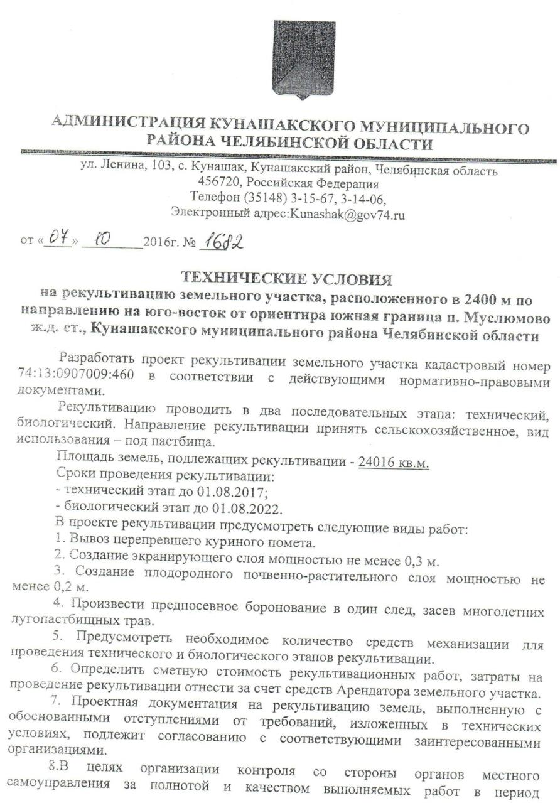

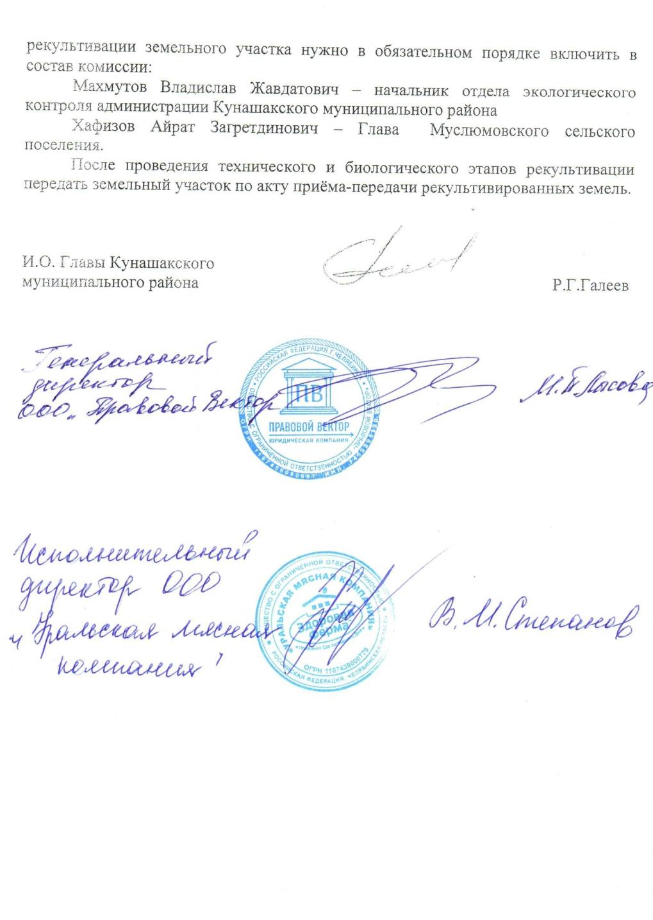

ПРИЛОЖЕНИЕ 2

Задание на составление рабочего проекта

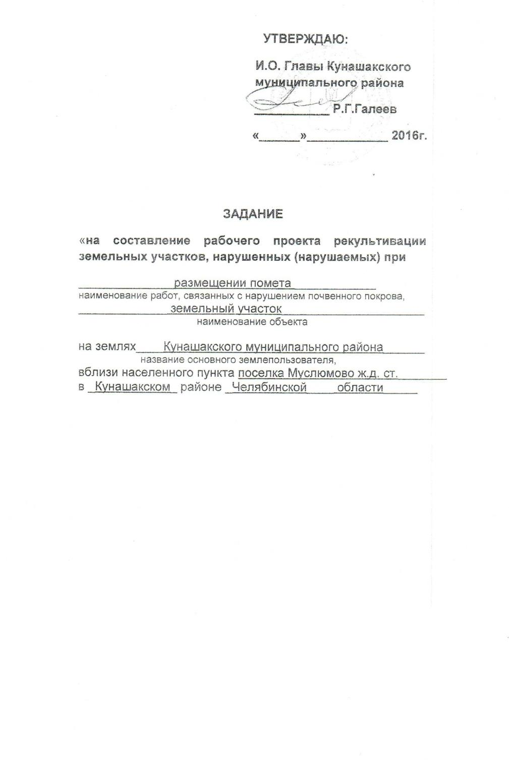
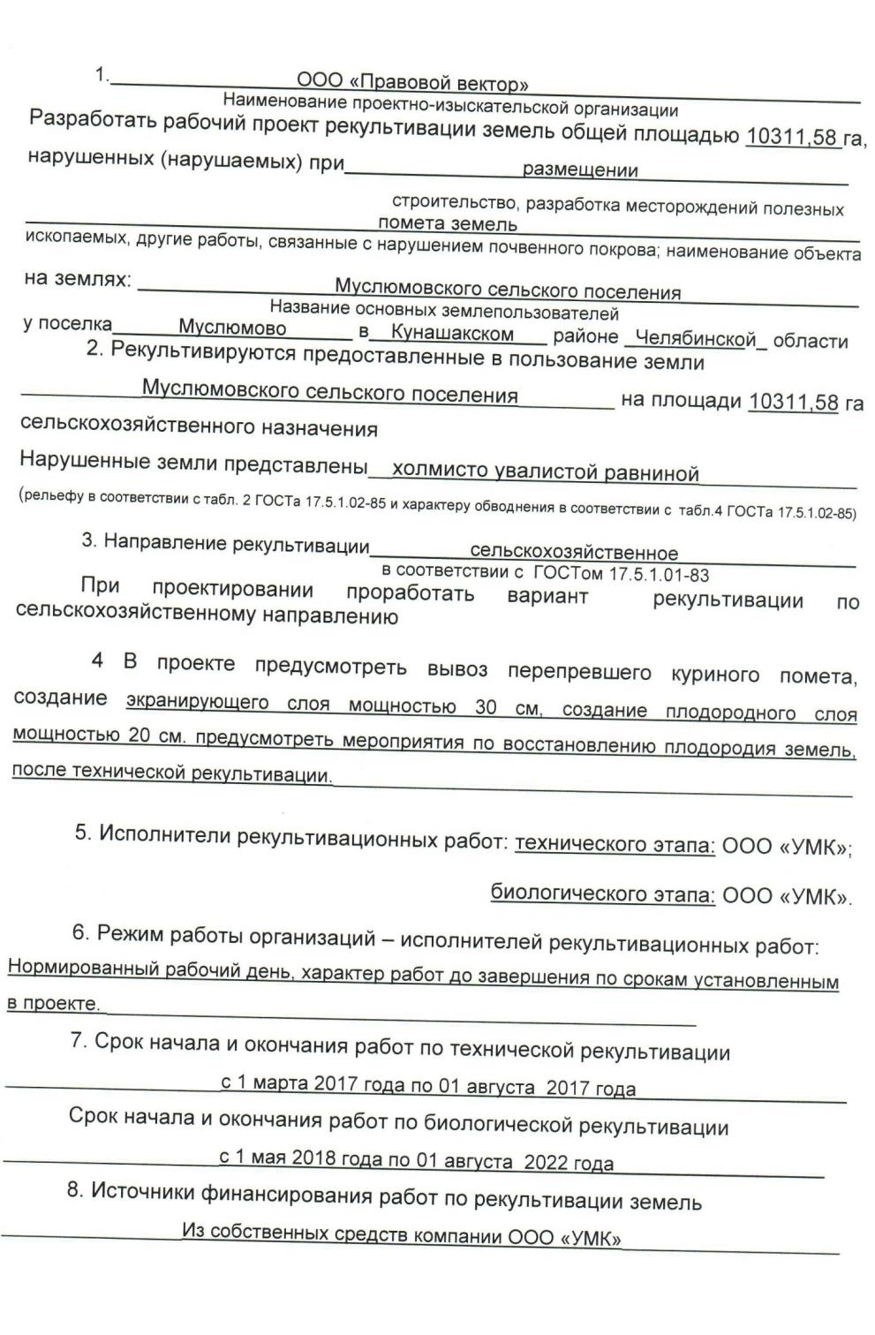
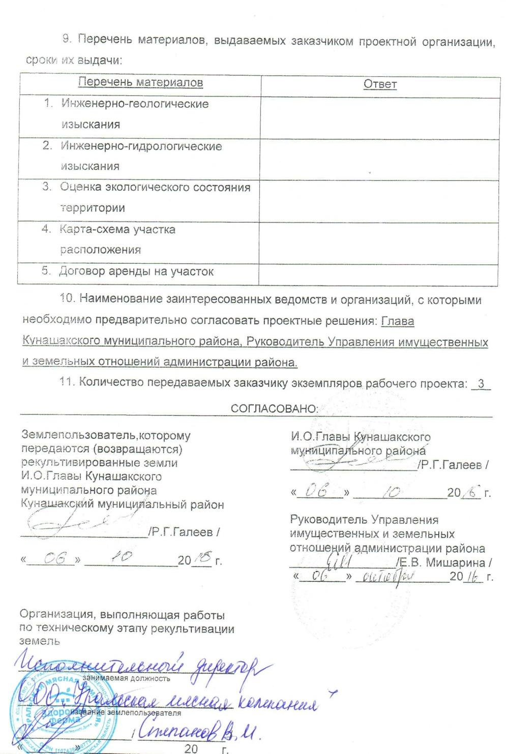
ПРИЛОЖЕНИЕ 3

ПАСПОРТ РАБОЧЕГО ПРОЕКТА

Министерство, ведомство _________________________________________
Проектная организация ООО «Правовой вектор»
Наименование объекта, место рекультивации Проект рекультивации земельного участка, кадастровый № 74:13:0907009:460, площадью 1031158 кв.м., земли сельскохозяйственного назначения (под размещение помета земель)
Рабочий проект разработан ________________________________________ 2016 г.
Утвержден __________________________________________ 2016 г.
Характеристика объекта_____________________________________________________
_______________________________________________________________________
_______________________________________________________________________

№ пп | Наименование показателей | Единица измерения | Количество
1 | 2 | 3 | 4
1 | Общая площадь земельного участка | га | 103,1158
 | Общая площадь рекультивации  в т. ч. создание | га | 2,4016
 | а) сельскохозяйственных угодий | -//- | 2,4016
 | из них пашни
 | б) лесных насаждений | -//-
 | из них защитных лесополос | -//-
 | в) водоемов | -//- | -
2 | Мощность: | см
 | а) экранирующего слоя | -//- | 40
 | б) рекультивационного слоя | -//-
 | в т. ч.
 | потенциально-плодородных пород | -//- | -
 | плодородного слоя почвы |  | 20

№ пп | Наименование показателей | Единица измерения | Количество
3 | Содержание гумуса в рекультивационном слое | %
 | в т. ч.
 | в потенциально-плодородных породах | %
 | в плодородном слое почвы | % | 7,04
4 | Уклоны создаваемой поверхности:
 | откосов
 | днищ, плато | -//-
5 | Уровень грунтовых вод | м |  | -
6 | Объемы: горнопланировочных работ | м³
 | нанесения экранирующего слоя |  |  | 12008
 | потенциально-плодородных пород |  |  | -
 | плодородного слоя почвы |  |  | 4803,2
 | внесения органических удобрений
 | минеральных удобрений | кг |  | 1080,72
 | трофо-гуминовых удобрений | кг |  | 2,4016
 | посев трав | га |  | 2,4016
7 | Противоэрозионные мероприятия:  водозадерживающие валы | шт. |  | -
8 | Дренажная и водоотводящая сеть
9 | Вьезды и дороги на рекультивируемых земельных участках
10 | Общая сметная стоимость рекультивации | тыс. руб. |  | 5711,26431
 | в том числе: сметная стоимость материалов | -//- |  | 3891117,06
 | технической рекультивации | -//- |  | 254880,73
 | биологической рекультивации | -//- |  | 267489,38
11 | Продолжительность рекультивации | месяц
 | в т. ч. технического этапа | -//- |  | март-апрель 2017
 | биологического этапа | -//- |  | май-июнь  2018-2022

Приложение 4
Приложение 5
Приложение 6
Приложение 7
Утверждаю
Председатель (заместитель) Постоянной
Комиссии по рекультивации земель
____________________________________
(района (город) субъекта РФ)
М.П.
Акт
приемки-сдачи рекультивированных земель
"___"___________20__ г. ____________________________
(место составления: нас.пункт,
землепользование и т.д.)
Рабочая комиссия, назначенная распоряжением Председателя (заместителя) Постоянной
Комиссии по рекультивации земель (район, город, субъект РФ) от "_______"_______________20___г. N___ в составе:
Председателя
__________________________________________________________________________________________
(Фамилия И.О., должность и место работы)
Членов комиссии:
__________________________________________________________________________________________
(Фамилия И.О., должность и место работы)
__________________________________________________________________________________________
в присутствии (представители юридического лица (гражданин), сдающего (и принимающего) земли,
подрядных организаций, проводящих рекультивацию нарушенных земель, специалисты проектных
организаций, эксперты и др.):
__________________________________________________________________________________________
(Фамилия И.О., должность и место работы (жительства), в качестве кого участвует)
1. Рассмотрела представленные материалы и документы:
__________________________________________________________________________________________ (перечислить и указать когда и кем составлены, утверждены, выданы)
__________________________________________________________________________________________
__________________________________________________________________________________________
2. Осмотрела в натуре рекультивированный участок после проведения
__________________________________________________________________________________________
(виды работ, связанных с нарушением почвенного покрова) и произвела необходимые контрольные обмеры и замеры:
__________________________________________________________________________________________
(площадь рекультивированного участка, толщина нанесенного плодородного слоя почвы и др.)
3. Установила, что в период с ______________ 20__ г. по ___________20___ г. выполнены
следующие работы:
__________________________________________________________________________________________
(виды, объем и стоимость работ: планировочные,мелиоративные, противоэрозионные, снятие и нанесение плодородного слоя почвы и потенциально- плодородных пород с указанием площади и его толщины, лесопосадки и др.)
Все работы выполнены в соответствии с утвержденными проектными материалами
__________________________________________________________________________________________
(в случае отступления указать по каким причинам, с кем и когда согласовывались допущенные отступления)
и рекультивированный участок, площадь ________ га пригоден (не пригоден с указанием причин) для
использования ______________________________________________________________________________________
(в сельском хозяйстве - по видам угодий, условиям рельефа,возможностям механизированной обработки, пригодности для возделывания сельскохозяйственных культур и указанием для возделывания сельскохозяйственных культур и указанием периода восстановления плодородия почв; лесохозяйственных целей - по видам лесных насаждений; под водоем - рыбохозяйственный, водохозяйствен ный, для орошения, комплексного использования и др.; под строительство жилое, производственное и др.; для рекреационных, природоохранных,санитарно-оздоровительных целей).
4. Рабочая комиссия решила:
а) принять (частично или полностью) рекультивированные земли площадью ______ га с последующей передачей их
________________________________________________________________________________________
(наименование юридического лица, фамилия и.о. гражданина)
в ________________________________________________________________________________________
(собственность, аренда и др.)

для дальнейшего использования под
________________________________________________________________________________________
(целевое назначение)
б) перенести приемку рекультивированных земель (полностью или частично) с указанием
причин (недостатков) и установлением срока по их устранению;
в) перенести сроки восстановления плодородия почв или внести предложение об изменении целевого
назначения земель, предусмотренных проектом
рекультивации (с указанием причин).
Акт приемки-передачи рекультивированных земель составлен в трех экземплярах и после
утверждения Председателем (заместителем) Постоянной Комиссии по рекультивации:
1-ый экз. остается на хранении в Постоянной Комиссии
2-ой экз. направляется юридическому или физическому лицу, которое
сдавало рекультивированный участок
3-ий экз. направляется юридическому или физическому лицу, которому
передается рекультивированный участок.
Председатель рабочей комиссии _____________/Фамилия И.О./
(подпись)
Члены рабочей комиссии ____________ /Фамилия И.О./
(подпись)

Приложение 8

Заключение специалиста по протоколам испытаний почвенных образцов

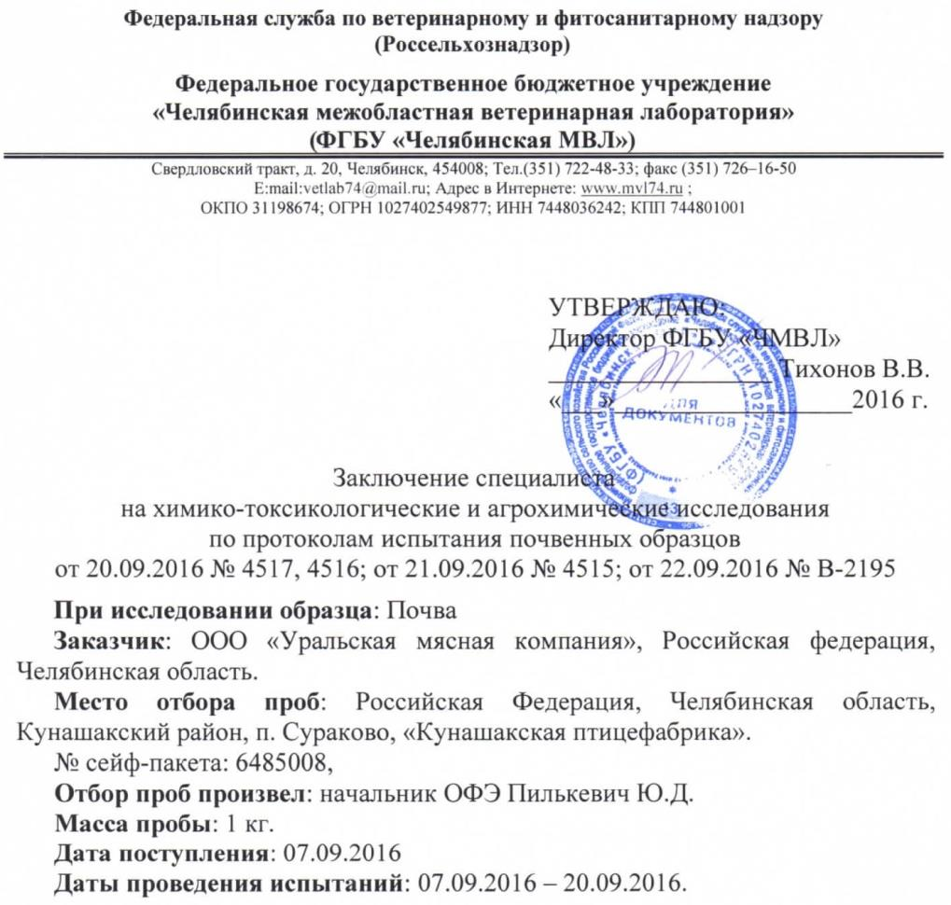

Получен следующий результат:
Наименование показателя | Обменный калий(метод Чирикова) млн⁻¹ | Подвижный фосфор (метод Чирикова) млн⁻¹ | Массовая доля органического веществ % | рН водной вытяжки ед. рН
Образец из ПРС  4516  Сейф-пакет № 6484882 | 89,7 | 101,8 | 7,04 | -
Фоновый образец  4517 ПА  Сейф-пакет № 6485008 | 92,2 | 120,7 | 7,6 | -
Контрольный образец  4517 ПА  Сейф-пакет № 6485010 | 264,8 | 61,7 | 1,91 | 7,10
Изменение показателей относительно контрольного образца, % | +287 | -48,8 | -74,86 | -
Выводы
Отбор почвенных образцов проведен в соответствии с ГОСТ 28168-89, ГОСТ 17.4.4.02-84 «Почвы, Отбор проб». Метод пробоотбора заключается в закладке пробных площадок, отборе с них точечных проб и подготовки объединенных почвенных проб из точечных методом конверта.
Лабораторные агрохимические и химико-токсикологические испытания проведены в испытательном центре ФГБУ «Челябинская МВЛ» (аттестат аккредитации №РОСС RU.0001.21ПЛ04, выдан Федеральной службой по аккредитации 24.07.2015 года).
Заключение выдано на основании протоколов испытаний: от 20.09.2016 № 4517, 4516; от 21.09.2016 № 4515; от 22.09.2016 № В-2195.
Анализ результатов исследований, указанных в протоколах испытаний от 20.09.2016 № 4517, 4516; от 21.09.2016 № 4515; от 22.09.2016 № В-2195 проведен специалистом отдела агроэкологии ФГБУ «Челябинская МВЛ» на основании письма Комитета РФ по земельным ресурсам и землеустройству от 27.03.1995г. № 3-15/582 « Методические рекомендации по выявлению деградированных и загрязненных земель», утвержденные Роскомземом, Минприроды России, Минсельхозпродом России и согласованные с Российской Академией сельскохозяйственных наук».
По результатам анализа проведенного специалистом ФГБУ «Челябинская МВЛ» выявлено снижение содержания подвижного фосфора на 48,8%; снижение содержания органического вещества в почве на 74,86%; повышение содержания обменного калия на 287%.
Повышение содержания обменного калия в почве связано с продолжительным периодом складирования на данной территории куриного помета.

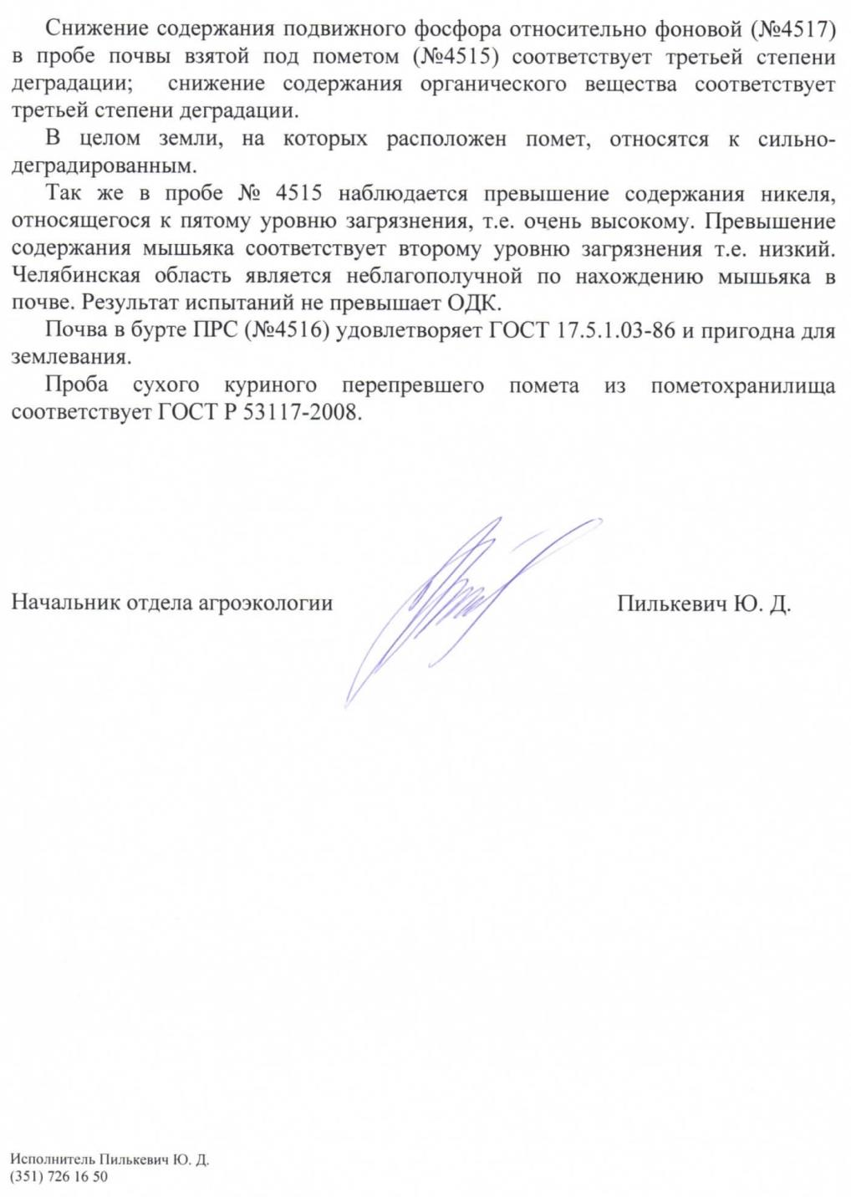

Приложение 9

Протоколы испытаний

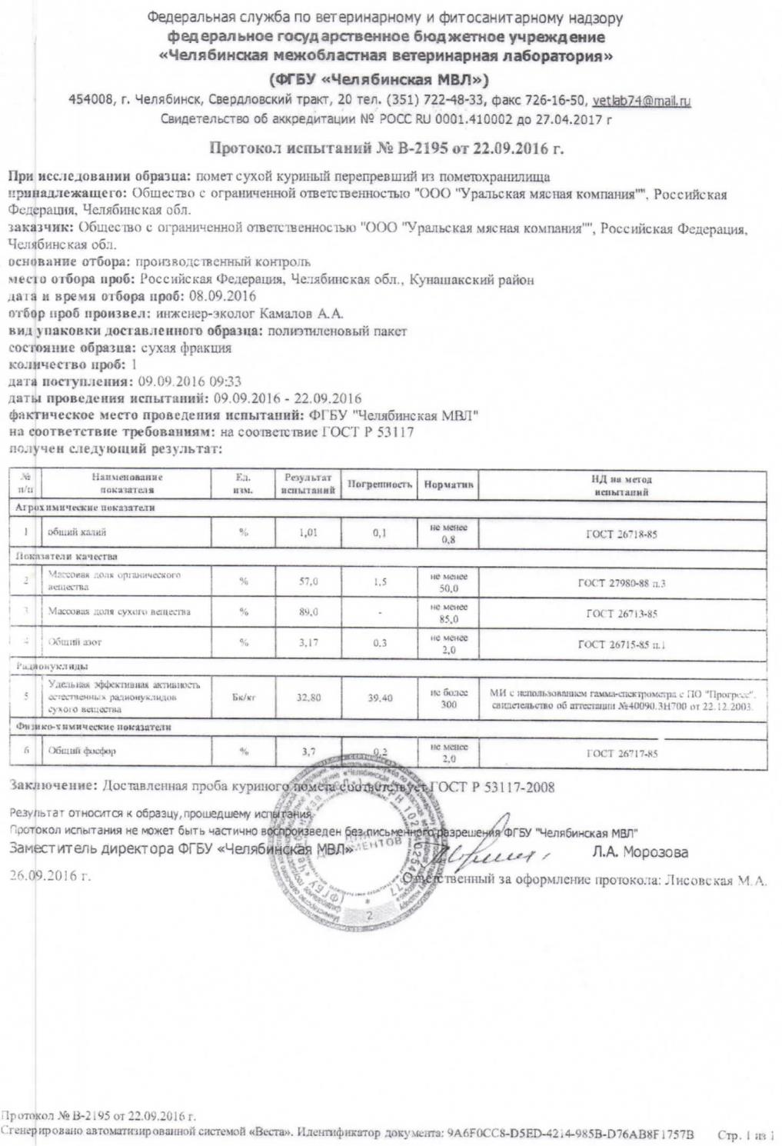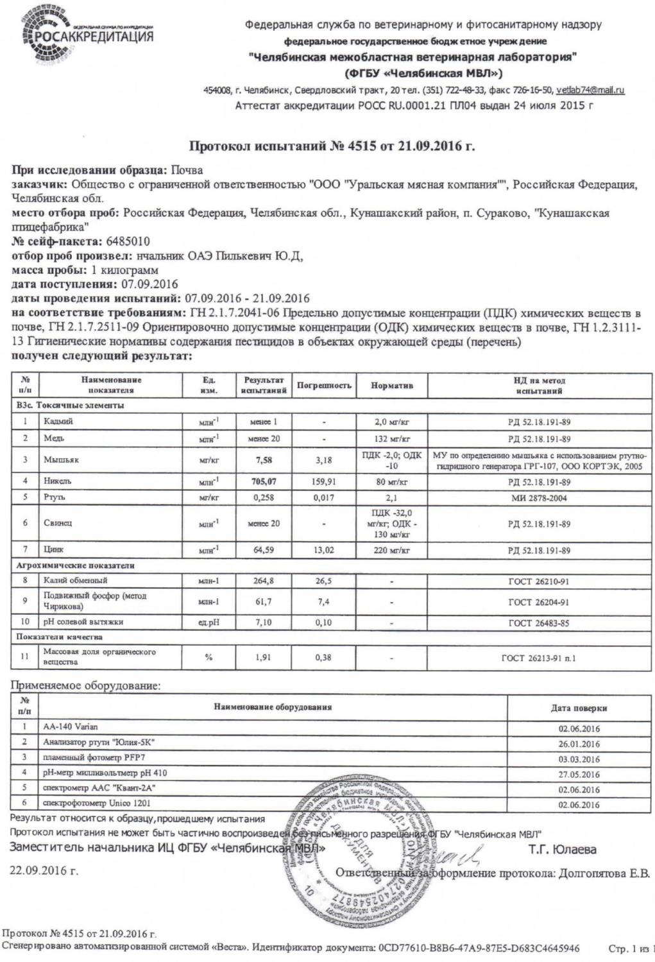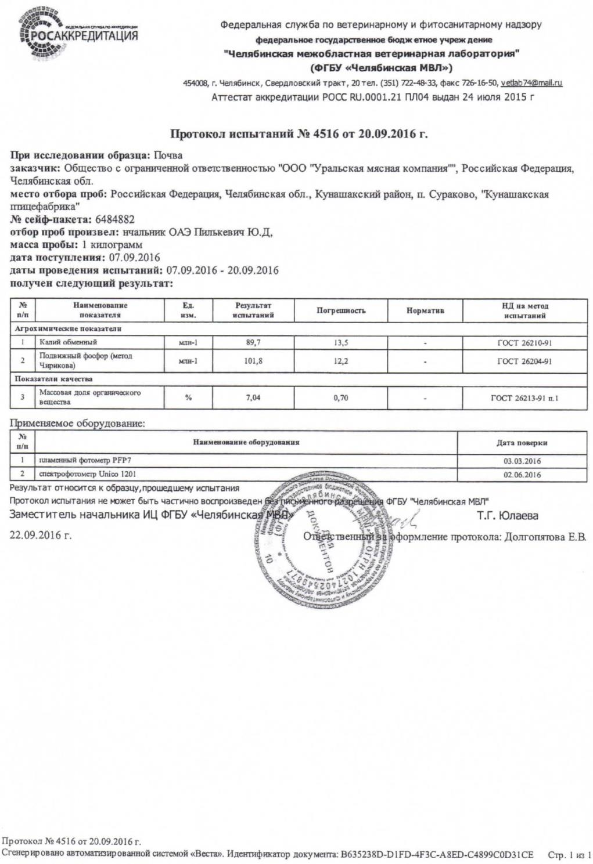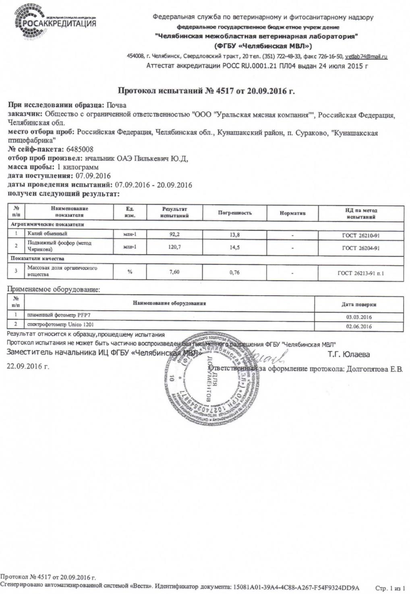

Приложение 10

локальный сметный расчет

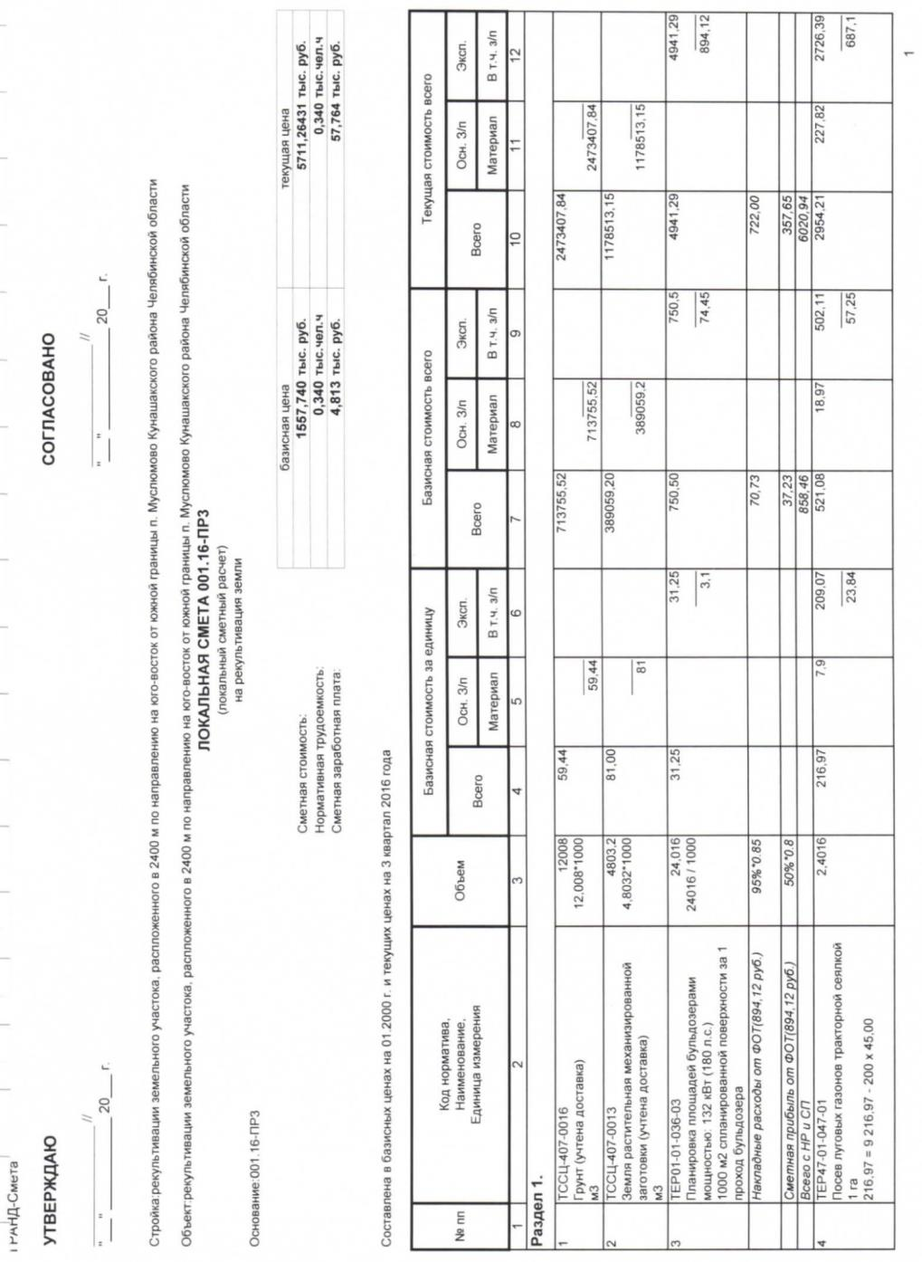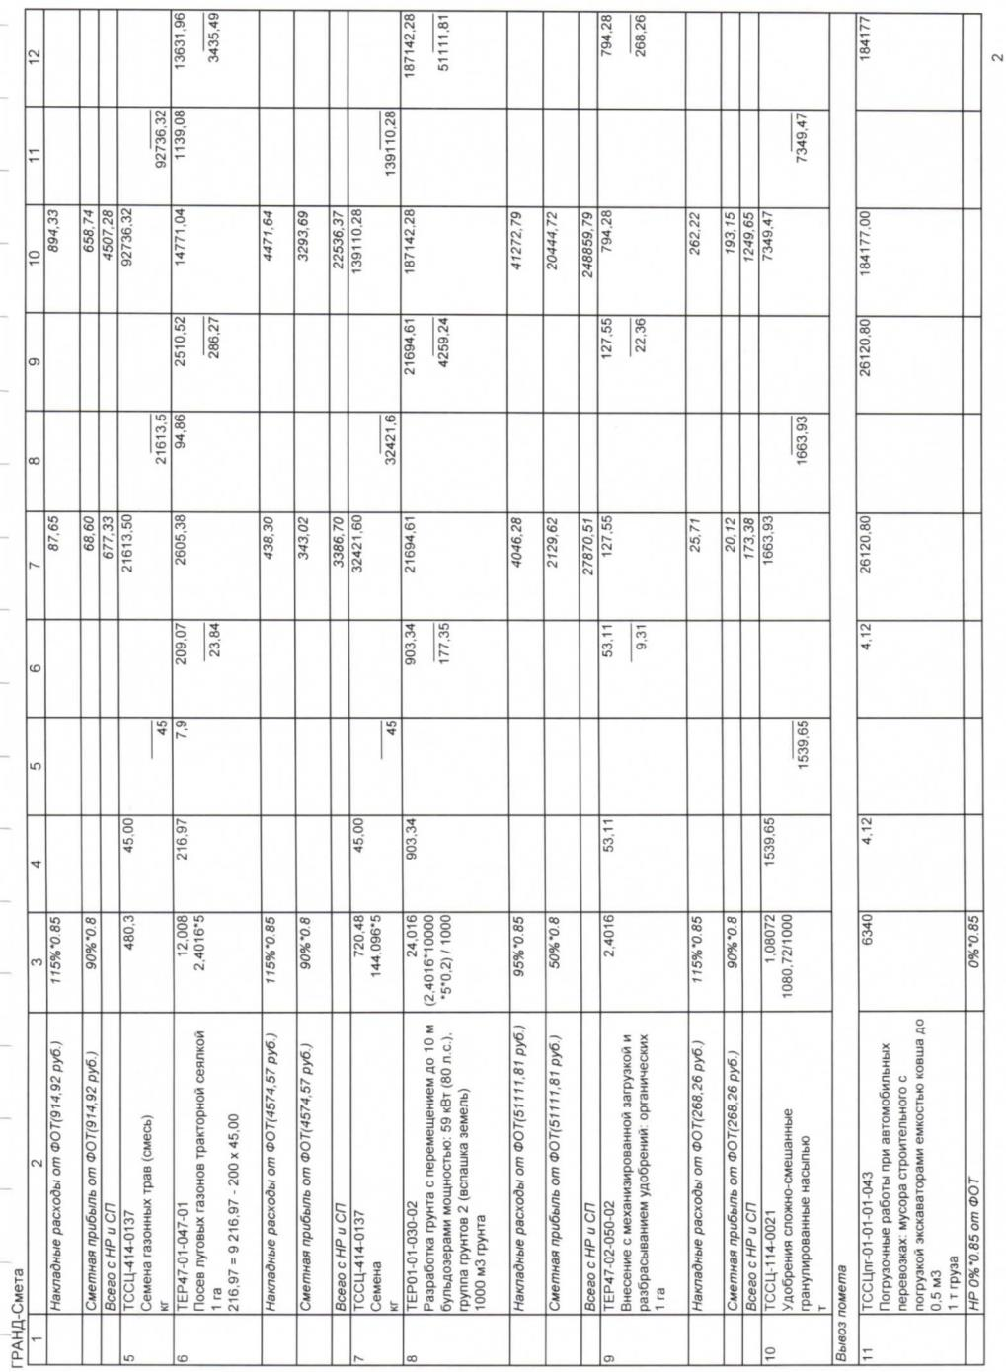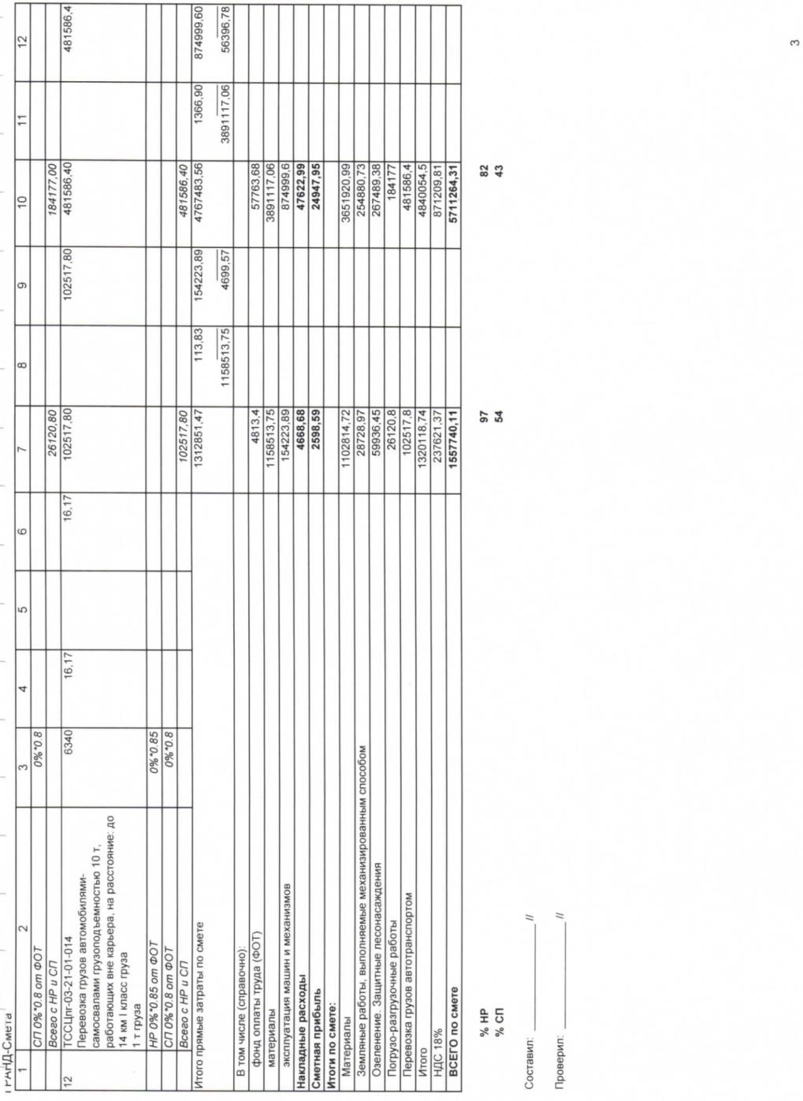

Приложение 11

Акт полевого обследования
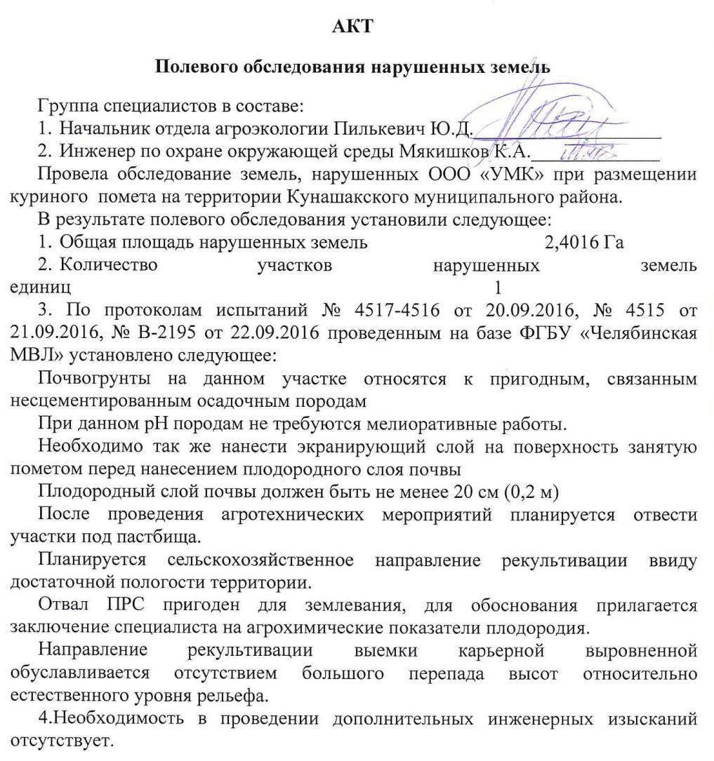
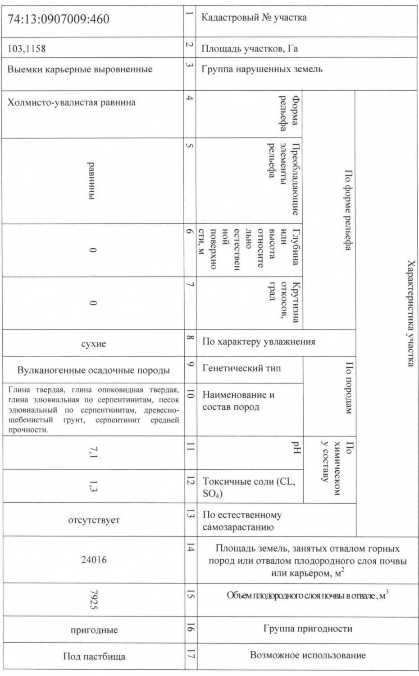
Приложение 12

Почвенная карта Челябинской области

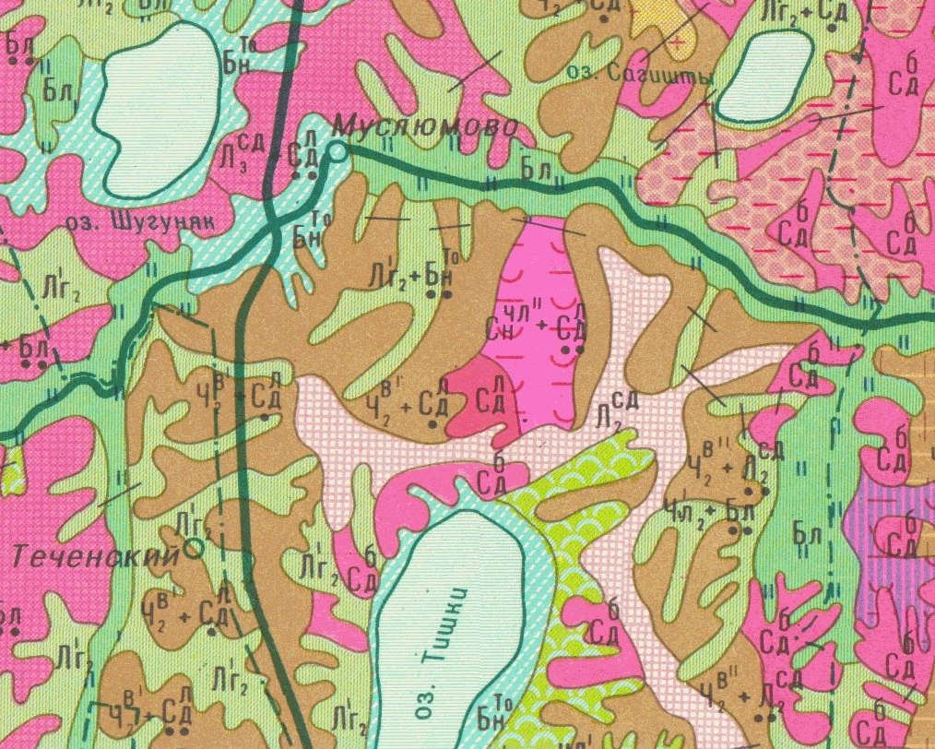

Продолжение Приложения 12
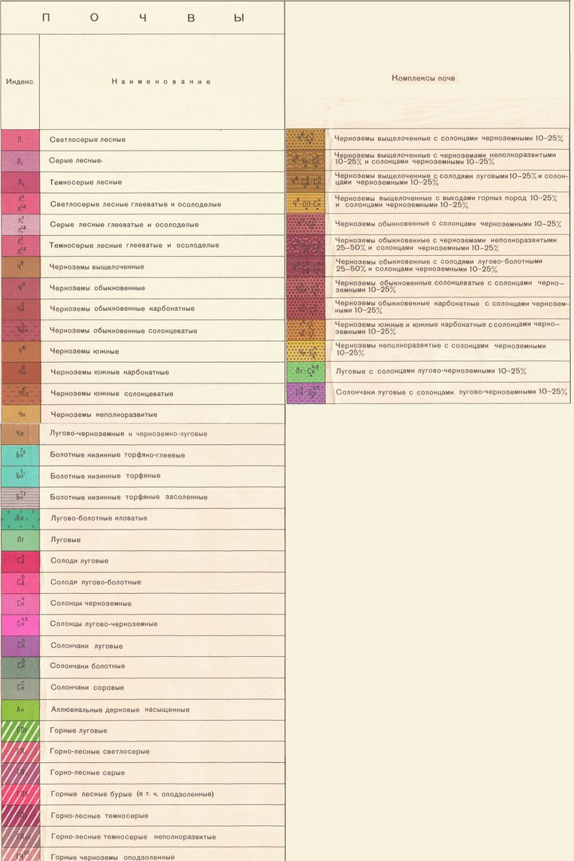

Приложение 13

ПЕРЕЧЕНЬ ЗЕМЕЛЬНЫХ УЧАСТКОВ, НАХОДЯЩИХСЯ В АРЕНДНОЙ СОБСТВЕННОСТИ ООО "УРАЛЬСКАЯ МЯСНАЯ КОМПАНИЯ"

Кадастровый номер | Площадь | Правоустанавливащий документ | Адрес | Арендодатель | Срок (до)
74:13:0000000:2061 | 2 556 177,000 | Договор Аренды № 9/11 земельного участка от 03.02.2011 г. | Челябинская область, Кунашакский район, примерно в 2000 м по направлению на юг от ориентира южная граница пос. Муслюмово, железнодорожная станция | Управление имущественных и земельных отношений Администрации Кунашакского муниципального района | 31.12.2059
74:13:0907009:708 | 846 411,000 | Договор Аренды № 9/11 земельного участка от 03.02.2011 г. |  |  | 31.12.2059
74:13:0000000:2092 | 769 181,000 | Договор Аренды № 9/11 земельного участка от 03.02.2011 г. |  |  | 31.12.2059
74:13:0000000:2093 | 95 270,000 | Договор Аренды № 9/11 земельного участка от 03.02.2011 г. |  |  | 31.12.2059
74:13:0907009:705 | 2 537 493,000 | Договор Аренды № 9/11 земельного участка от 03.02.2011 г. |  |  | 31.12.2059
74:13:0000000:2060 | 181 406,000 | Договор аренды № 149/14 земельного участка от 12.08.2014 г. |  |  | 12.08.2063
74:13:0910002:21 | 1 569 714,000 | Договор Аренды № 52/11 земельного участка от 18.04.2011 г. | Челябинская область, Кунашакский район, примерно в 3000 м по направлению на северо-восток от ориентира северная граница д. Сураково |  | 18.04.2060
74:13:0910002:22 | 1 314 272,000 | Договор Аренды № 52/11 земельного участка от 18.04.2011 г. |  |  | 18.04.2060
74:13:0910002:23 | 93 932,000 | Договор Аренды № 52/11 земельного участка от 18.04.2011 г. |  |  | 18.04.2060
74:13:0910002:24 | 224 492,000 | Договор аренды № 150/14 земельного участка от 12.08.2014 г. |  |  | 12.08.2063
74:13:0907009:460 | 1 031 158,000 | Договор Аренды № 82/11 земельного участка от 17.06.2011 г. | Челябинская область, Кунашакский район, примерно в 2400 м по направлению на юго-восток от ориентира южная граница пос. Муслюмово, железнодорожная станция |  | 17.06.2060
74:13:0907009:454 | 5 621 383,000 | Договор Аренды № 51/11 земельного участка от 18.04.2011 г. | Челябинская область, Кунашакский район, примерно в 1200 м по направлению на юго-восток от ориентира южная граница пос. Муслюмово, железнодорожная станция |  | 18.04.2060
74:13:0904002:10 | 1 532 613,000 | Договор Аренды № 156/12 земельного участка от 05.06.2012 г. | Челябинская область, Кунашакский район, примерно в 2160 м по направлению на север от ориентира северная граница пос. Муслюмово, железнодорожная станция | Управление имущественных и земельных отношений Администрации Кунашакского муниципального района | 05.06.2061
74:13:0910002:15 | 5 000,000 | Договор Аренды № 347/12 земельного участка от 14.11.2012 г. | Челябинская область, Кунашакский район, примерно в 2050 м по направлению на северо-восток от ориентира северная граница д. Сураково |  | 14.11.2061
74:13:0910002:17 | 5 000,000 | Договор Аренды № 345/12 земельного участка от 14.11.2012 г. | Челябинская область, Кунашакский район, примерно в 2000 м по направлению на северо-восток от ориентира северная граница д. Сураково |  | 14.11.2061
74:13:0910002:16 | 5 000,000 | Договор Аренды № 344/12 земельного участка от 14.11.2012 г. | Челябинская область, Кунашакский район, примерно в 2150 м по направлению на северо-восток от ориентира северная граница д. Сураково |  | 14.11.2061
74:13:0910002:18 | 4 250 000,000 | Договор Аренды № 236/12 земельного участка от 23.08.2012 г. | Челябинская область, Кунашакский район, примерно в 5000 м по направлению на юго-восток от ориентира пос. Муслюмово, железнодорожная станция |  | 28.08.2061
74:13:0910002:20 | 44 057,000 | Договор Аренды № 164/13 земельного участка от 10.06.2013 г. | Челябинская область, Кунашакский район, примерно в 2700 м по направлению на северо-восток от ориентира северная граница д. Сураково |  | 10.06.2062
74:13:0910002:19 | 25 276,000 | Договор Аренды № 163/13 земельного участка от 10.06.2013 г. | Челябинская область, Кунашакский район, примерно в 2400 м по направлению на северо-восток от ориентира северная граница д. Сураково |  | 10.06.2062
74:19:0202001:96 | 9 500,000 | Договор Аренды № 243/13 земельного участка от 29.07.2013 г. | Челябинская область, Сосновский район, в 1200 м по направлению на северо-запад от ориентира пос. Теченский, до 108 км+180 м перегона Муслюмово – разъезд № 5 ЮУЖД «Челябинск – Нижнее» | Сосновский муниципальный район Челябинской области | 30.06.2063
74:13:0000000:2789 | 46 400,000 | Договор Аренды № 54/14 земельного участка от 03.04.2014 г. | Челябинская область, Кунашакский район, Муслюмовское сельское поселение | Управление имущественных и земельных отношений Администрации Кунашакского муниципального района | 03.04.2024
74:13:0000000:2795 | 22 600,000 | Договор Аренды № 93/14 земельного участка от 07.05.2014 г. | Челябинская область, Кунашакский район, примерно в 1400 м по направлению на север от северной границы д. Сураково |  | 07.05.2063
74:13:0910002:26 | 140,000 | Договор Аренды № 95/14 земельного участка от 07.05.2014 г. | Челябинская область, Кунашакский район, примерно в 1700 м по направлению на север от северной границы д. Сураково |  | 07.05.2063
74:13:0910002:27 | 160,000 | Договор Аренды № 94/14 земельного участка от 07.05.2014 г. | Челябинская область, Кунашакский район, примерно в 1450 м по направлению на север от северной границы д. Сураково |  | 07.05.2063
74:13:0907009:709 | 72 225,000 | Договор аренды № 151/14 земельного участка от 12.08.2014 г. | Челябинская область, Кунашакский район, примерно в 2000 м по направлению на юг от южной границы д. Сураково |  | 12.08.2063
74:13:0910002:58 | 1 863,000 | Договор аренды №34/15 земельного участка от 12.02.2015 г. | Челябинская область, Кунашакский район, примерно в 6610 м. по направлению на северо-восток от северной границы д. Сураково |  | 12.02.2064
74:13:0910002:56 | 5 122,000 | Договор аренды №34/15 земельного участка от 12.02.2015 г. |  |  | 13.02.2064
74:13:0910002:59 | 5 860,000 | Договор аренды №34/15 земельного участка от 12.02.2015 г. |  |  | 14.02.2064

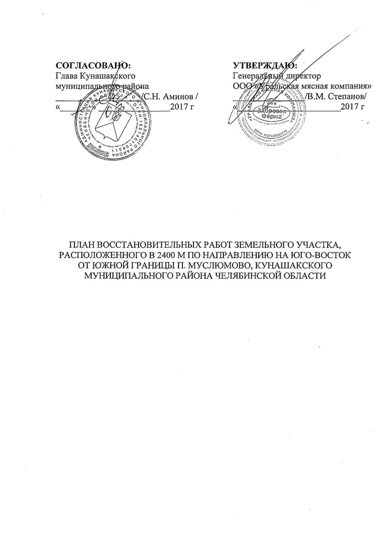

№ | Мероприятие | Срок исполнения мероприятия | Отметка о выполнении | Затраты
1 | Заключение договора с проектной организацией на разработку проекта рекультивации. | Август 2016 | Заключен договор между ООО «Правовой вектор» и ООО «Уральская мясная компания» от 15 августа 2016 года (№1508) о подготовке проекта рекультивации земельного участка, расположенного в 2400 м по направлению на юго-восток от южной границы п.Муслюмово, Кунашакского муниципального района Челябинской области. | 175 000
2 | Проведение лабораторных испытаний почвы и отхода (помета куриного перепревшего) на соответствие ГОСТ Р 53117-2008. Проведение полевых замеров площади нарушенных земель. | Сентябрь 2016 | Привлечение ФГБУ «Челябинская МВЛ» (Аттестат аккредитации №РОСС RU.0001.21ПЛ04, выдан Федеральной службой по аккредитации 24.07.2015 года) № 18ВП от 29.08.2016 для отбора проб образцов, лабораторных исследований проб почв, замеров площади нарушенных земель. | В т.ч. 17146,26
2.1 | Проведение отбора проб почвы на участке перекрытом пометом на химико-токсикологические показатели: кадмий, медь, мышьяк, никель, ртуть, свинец, цинк; на агрохимические показатели: калий обменный, подвижный фосфор, массовая доля органического вещества, рН солевой вытяжки. | сентябрь 2016 | Установлены точки отбора проб с привязкой к полярным координатам в системе WGS-84 и их наложение на карты пробоотбора (приложение 1). Получены следующие координаты:  21 точка 55° 33.431' 61° 37.760'  22 точка 55° 33.459' 61° 37.914'  23 точка 55° 33.417' 61° 37.727'  24 точка 55° 33.444' 61° 37.569'  Получены протоколы испытаний почвенных образцов и образцов навоза перепревшего на соответствие ГОСТ Р 53117-2008 от 20.09.2016 № 4517, 4516; от 21.09.2016 № 4515; от 22.09.2016 № В-2195.
2.2 | Проведение отбора проб почвы в месте, где почвенно-растительный слой не нарушен деятельностью по размещению помета куриного на агрохимические показатели: калий обменный, подвижный фосфор, массовая доля органического вещества, рН солевой вытяжки.
2.3 | Проведение отбора проб помета куриного перепревшего на показатели: общий калий, массовая доля органического вещества, массовая доля сухого вещества, общий азот, удельная эффективность естественных радионуклидов сухого вещества, общий фосфор. Исследования провести с целью установления соответствия ГОСТ Р 53117-2008.
2.4 | Установление площади земельного участка перекрытого куриным пометом |  | С помощью оптического нивелира фирмы GeoboxN7-26, N7-32, (свидетельство о поверке № 24842/16 выданного ФБУ Челябинский ЦСМ) установлена площадь нарушенного земельного участка в ходе размещения куриного помета.  Получен топографический план территории занятой пометом куриным перепревшим с граничными и высотными отметками.
2.5 | Получение экспертного заключения по протоколам испытаний почвенных образцов и образцов помета куриного перепревшего |  | Проведение лабораторных исследований на базе ФГБУ «Челябинская МВЛ». Получение заключения специалиста ФГБУ «Челябинская МВЛ» на химико-токсикологические и агрохимические исследования по протоколам испытания почвенных образцов от 20.09.2016 № 4517, 4516; от 21.09.2016 № 4515; от 22.09.2016 № В-2195.
3 | Определение кадастровой принадлежности нарушенного земельного участка | Ноябрь 2016 | Привлечение кадастрового инженера с целью установления кадастрового номера земельного участка. Установлен кадастровый номер земельного участка 74:13:0907009:460 | 15000
4 | Разработка проекта рекультивации на основании полученных результатов | Ноябрь 2016 | Проект разработан ООО "Правовой Вектор".
5 | Проведение землеустроительной экспертизы в управлении Федеральной службы государственной регистрации, кадастра и картографии по Челябинской области в течении 30 календарных дней с момента сдачи проекта на проведение экспертизы землеустроительной документации. | Декабрь 2016 | Получен приказа № П1553 от 08.12.2016г об утверждении заключения № 86 экспертной комиссии по повторной государственной экспертизе проекта рекультивации земельного участка, расположенного в 2400 м по направлению на юго-восток от южной границы п. Муслюмово, Кунашакского муниципального района Челябинской области.
6 | Направление обращения в Центральный аппарат Росприроднадзора об установлении места проведения государственной экологической экспертизы | Январь 2017 | Направлен запрос в Центрального аппарата Росприроднадзора от 26.12.2016 (вх. 37078/32 от 29.12.2016)
7 | Проведение общественных слушаний по проекту рекультивации. | Апрель 2017 | - публикация сообщения о проведении общественных слушаний на базе Администрации Кунашакского муниципального района в газете «Южноуральская Панорама» 06.03.2017.  - размещение электронного варианта проекта рекультивации на сайте Администрации Кунашакского муниципального района  - проведение общественных слушаний 06.04.2017 года. | 5000
8 | Проведение государственной экологической экспертизы проекта рекультивации сроком до 6 месяцев со дня установления места проведения государственной экологической экспертизы | октябрь 2017 |  | 50 000
9 | Непосредственное проведение работ по восстановлению целостности нарушенных земель осуществляемое за счет собственных средств ООО «Уральская Мясная Компания», включающее в себя: | Июнь 2022 |  | 5 711 264,31 руб., в т.ч. НДС. В п. 9.1-9.6 цены указаны без НДС.
9.1. | Технический этап рекультивации:  - Вывоз перепревшего куриного помета камазом марки 43255  - Засыпка экранирующего слоя  - Засыпка плодородного слоя  - Окончательная планировка поверхности бульдозером | Август 2017 |  | 665 763,4  2473407,84  1178513,15  6020,94
9.2 | Биологический этап рекультивации:  - Вспашка земли  - Внесение минеральных удобрений  - Посев трав | Июнь 2018 |  | 49771,96  8599,12  129572,93
9.3 | Биологический этап рекультивации:  1. Вспашка земли  2. Посев трав | Июнь 2019 |  | 49771,96  32329,33
9.4 | Биологический этап рекультивации:  1. Вспашка земли  2. Посев трав | Июнь 2020 |  | 49771,96  32329,33
9.5 | Биологический этап рекультивации:  1. Вспашка земли  2. Посев трав | Июнь 2021 |  | 49771,96  32329,33
9.6 | Биологический этап рекультивации:  - Вспашка земли  - Посев трав | Июнь 2022 |  | 49771,96  32329,33
9.7 | Предоставление отчета о ходе выполнения запланированных мероприятий 1 раз в квартал в Управление Росприроднадзора по Челябинской области:  - Фотографические материалы  - Акты выполненных работ при привлечении подрядных организаций;  - Акты списания ГСМ;  - Документы, подтверждающие приобретение материалов для проведения рекультивации;  - Материалы исследований почвенных образцов.  Отбор проб осуществляется в присутствии должностного лица Управления Росприроднадзора по Челябинской области | 1 раз в квартал
10 | Заключение договора с аккредитованной организацией для осуществления лабораторных исследований атмосферного воздуха максимально-разовых концентраций сероводорода на участке рекультивации. Отбор проб атмосферного воздуха в присутствии представителя Управления Росприроднадзора по Челябинской области. | Июль 2022 |  | 3 000
11 | Вследствие нахождения на расстоянии водных объектов в удалении от объекта рекультивации (оз. Тишки- 4,34 км, р. Теча–4,8 км), оценку влияния объекта рекультивации на открытые водные объекта проводить нецелесообразно. В связи с этим заключить договор с аккредитованной организацией на проведение инспекционного бурения шурфов для анализа степени влияния ранее складированного помета куриного перепревшего на грунтовые воды. Проведение бурения в границах участка работ в точке с координатами 55.557421, 61.629615 в присутствии представителя Управления Росприроднадзора по Челябинской области. | Июль 2022 |  | 10 000
12 | Проведение исследований почвы в точках с GPS-координатами 55° 33.431' 61° 37.760', 55° 33.459' 61° 37.914', 55° 33.417' 61° 37.727', 55° 33.444' 61° 37.569'на химико-токсикологические показатели: кадмий, медь, мышьяк, никель, ртуть, свинец, цинк; на агрохимические показатели: калий обменный, подвижный фосфор, массовая доля органического вещества, рН солевой вытяжки. Отбор проб почв в присутствии представителя Управления Росприроднадзора по Челябинской области. | Июль 2022 |  | 50 000
13 | Предоставление отчета в Управление Росприроднадзора по Челябинской области о проведенных лабораторных исследованиях. | Август 2022
14 | Направление извещения о завершении работ по восстановлению целостности земель с прошением о принятии рекультивированных земель в Администрацию Кунашакского муниципального района. | Август 2022
15 | Подписание акта-приема передачи рекультивированных земель | Сентябрь 2022
16 | Подписание акта фиксации выполненных работ между ООО «Уральская мясная компания» и Управлением Росприроднадзора по Челябинской области | Ноябрь 2022
Итого по суммарным затратам |  |  |  | 6 019 264,31

В случае неисполнения ООО «Уральская мясная компания» условий по проекту восстановления целостности земель Управление Росприроднадзора по Челябинской области имеет право на обращение в суд с заявлением о возмещении ответчиком размера вреда, причиненного окружающей среде, в денежной форме.

